Fortalecimiento en los procesos de enseñanza y aprendizaje de números fraccionarios en el área de las matemáticas a través de un Objeto Virtual de Aprendizaje como estrategia didáctica con estudiantes del ciclo 3 de la Institución Educativa Rural Departamental La Fuente de Tocancipá - Cundinamarca

Yurani Rodríguez Ospina
Código 2110398

Universidad Santo Tomás
Licenciatura en Informática Educativa
Proyecto de grado
Centro de Atención Universitario
Villavicencio 2022
Fortalecimiento en los procesos de enseñanza y aprendizaje de números fraccionarios en el área de las matemáticas a través de un Objeto Virtual de Aprendizaje como estrategia didáctica con estudiantes del ciclo 3 de la Institución Educativa Rural Departamental La Fuente de Tocancipá - Cundinamarca

Yurani Rodríguez Ospina
Código 2110398

Docente:
Phd. Mario Alexander Romero Gómez
Magister María Victoria Murcia Arregoces

Universidad Santo Tomás
Licenciatura en Informática Educativa
Proyecto de grado
Centro de Atención Universitario
Villavicencio 2022
RESUMEN

La implementación de la presente propuesta pedagógica pretende fortalecer los procesos de enseñanza y aprendizaje de números fraccionarios en el área de matemáticas a través de un objeto virtual de aprendizaje como estrategia didáctica con estudiantes del ciclo 3 de la Institución Educativa Rural Departamental La Fuente de Tocancipá – Cundinamarca.
Este tema se escogió teniendo en cuenta las estrategias implementadas en la Institución Educativa mencionada bajo los resultados de las pruebas saber según informes del MEN, los cuales demuestran un bajo nivel de desempeño en el área de matemáticas, exactamente números fraccionarios, sumándose a esto el desinterés en la asignatura y poco manejo de las tecnologías de la información y comunicación. Por tanto, se pretende priorizar la apropiación de destrezas matemáticas a través de actividades atrayentes e innovadoras usando recursos tecnológicos al alcance de todos, donde permite al docente aprender a crear estrategias novedosas y a los estudiantes autoconstructor de su proceso de enseñanza aprendizaje mediado por la tecnología.
Vale la pena resaltar que las TIC y los OVA son recursos didácticos que permiten con su diverso contenido de actividades transversalizar todos los campos del saber, a través de experiencias demostrativas donde inducen a la motivación e interés en los estudiantes desarrollar tanto habilidades como destrezas básicas, entre ellas: comprender, analizar, sintetizar, identificar, razonar y deducir.
Este proyecto tiene un alto grado de importancia; permitirá resolver paulatinamente la problemática objeto de estudio mejorando en los estudiantes la habilidad matemática, como el análisis, la identificación de conceptos de números fraccionarios, determinación y tomarle amor a las matemáticas que es un factor frustrante al momento de tomar una clase mediada por las Tic. Además, permite a los docentes, crear estrategias modeladas de acuerdo a la percepción de los estudiantes, que, por ser una población diversa en edades, tienen un ritmo de aprendizaje muy diferente.

ABSTRACT

The implementation of this pedagogical proposal aims to strengthen the processes of teaching and learning fractional numbers in the mathematics area through a virtual learning object as a didactic strategy to third cycle students from Institución Educativa Rural Departamental La Fuente de Tocancipá – Cundinamarca.

This topic was chosen taking into account the strategies implemented in the Educational Institution mentioned by the results of Pruebas Saber according to MEN, which demonstrate a low level of performance in mathematics area, exactly fractional numbers, adding to this, the lack of interest in this subject and law management of information and communication technologies. Therefore, it is intended to prioritize the appropriation of mathematical skills through attractive and innovative activities using technological resources available to everyone, where it allows teachers learn to create novel strategies and students to be self-constructor of their teaching-learning process mediated by technology.

It is worth to emphasize that ICT and OVA are didactic resources that allow, with their diverse content of activities, to transversalize all fields of knowledge, through demonstrative experiences where they induce motivation and interest in students to develop both basic skills and abilities, including: understanding, analyzing, synthesizing, identifying, reasoning and deducing.

This project has a high degree of importance; It will allow to gradually solve the problem, object of study, improving in the students the mathematical ability, such as the analysis, the identification of concepts of fractional numbers, determination and taking love of mathematics that is a frustrating factor when taking a class mediated by ICT.
In addition, it allows teachers to create strategies modeled according to the perception of students, who, being a population of diverse ages, they have a very different learning pace.

Tabla de Contenido

INTRODUCCIÓN 10
Capítulo I 12
Planteamiento del problema 12
1. Problema de investigación Contexto 12
1.1. Pregunta de investigación 14
1.2. Objetivo general 14
1.2.1 Objetivos específicos 14
1.3. Justificación 15
Capítulo II 17
2. Antecedentes 17
2.1. Antecedentes teóricos 17
2.2. Marco conceptual 28
2.2.1. Pedagogía 28
2.2.2. Didáctica 31
2.2.3.Tecnologías de la Información y Las Comunicaciones (TIC) 31
2.2.4. Ambientes Virtuales de Prendizaje AVA 33
2.2.5. Objetos Virtuales de Aprendizaje OVA 34
2.2.6. Tecnologías del Aprendizaje y Conocimiento TAC 37
2.2.7. Tecnologías del Empoderamiento y La Participación TEP 38
2.2.8. Habilidad Numérica 38
2.3. Marco Legal. 40
Capítulo III 43
3. Diseño 43
3.1. Diseño Metodológico 43
3.1.1. Tipo y enfoque de investigación 44
3.1.2. Población objeto 47
3.1.3. Fases del trabajo 47
3.1.3.1. Fase 1 47
3.1.3.2. Fase 2. 48
3.1.3.3. Fase 3. 51
3.1.3.4. Fase 4 51
3.1.3.5. Fase 5. 56
3.1.3.6. Fase 6. 66
3.1.3.7. Fase 7. 69
Capítulo IV 70
4.1 Resultados y análisis de la información 70
Conclusiones 81
Referencias 84
Anexos 88

INTRODUCCIÓN

Los adelantos tecnológicos son evidentes, han afectado de forma decidida el estilo de vida de las personas y sociedades en el mundo, situación que no ha sido ajena en el ámbito educativo en general y de manera particular en la escolaridad; la cual ha presentado cambios ligados a estos avances que se observan por ejemplo en la posibilidad de mayor interacción estudiantes, docentes, padres de familia y en las dinámicas del aula en cuanto a metodologías como alternativas para el aprendizaje. No obstante, se presenta, como es natural en todo cambio; temor en la no aceptación y dificultad para reconocer los cambios que surgen de las TIC en la educación con el quehacer docente. En este sentido se hace imperativo, que dentro de la práctica docente se brinden las posibilidades y la apertura para el aprendizaje y uso de las nuevas tecnologías que permitan a toda la comunidad educativa lograr verlas como herramienta eficaz en el mejoramiento de los procesos y el desarrollo educativo.
Actualmente se evidencia que los docentes aún no se encuentran a la vanguardia de la nueva era digital, según “múltiples estudios han revelado la desmotivación, el desinterés y la apatía de las nuevas generaciones frente a los modelos de formación y educación que el sistema tradicional les ha ofrecido. Esto exige a docentes, investigadores, directivos y a toda la sociedad asumir el reto de crear nuevas opciones…” (MEN, 2004).-
En este sentido puede verse como requerimiento básico el diseñar materiales estratégicos que incentiven el aprendizaje de los niños, adolescentes y adultos, como el grupo del ciclo 3 de la Institución Educativa Rural Departamental La Fuente de Tocancipá; adicionalmente los docentes siempre deben estar en constante capacitación abiertos a los cambios en la educación. De manera que, con esta propuesta se busca ayudar a derribar esas barreras y dar a conocer estrategias pedagógicas que afianzan las TIC como herramientas lúdicas para facilitar el proceso de enseñanza – aprendizaje fortaleciendo el dominio de los números fraccionarios en los estudiantes del ciclo 3 de la Institución Educativa La fuente. La implementación de este recurso como novedosa estrategia permite realizar un diagnóstico objetivo como plan de mejoramiento en los procesos de enseñanza – aprendizaje en el área de las matemáticas teniendo en cuenta la DOFA enfocada en nuevas prácticas pedagógicas. La aplicación de estas novedosas estrategias ayuda a desarrollar habilidades, competencias alcanzando un mayor grado de aprendizaje de los números fraccionarios en los estudiantes del ciclo 3.
Con la presente propuesta pedagógica se pretendió implementar una serie de actividades para motivar a los estudiantes en su aprendizaje de una manera dinámica, mediante la observación, caracterización y diagnóstico de la población estudiantil beneficiada.
Para conocer la población estudiantil al cual se aplicó el presente proyecto se realizó una entrevista donde se obtuvo la información como caracterización y análisis de los conocimientos identificando la percepción que tiene cada uno de los estudiantes frente al concepto de un número fraccionario, una gráfica e incluso sus características. Partiendo de estos conocimientos, se estableció la socialización de los términos de una fracción, cómo está conformada, tipos de fracciones y las operaciones que se pueden realizar con ellas. Se tuvo en cuenta los horarios académicos establecidos por la Institución educativa siendo los días sábados, con 1 hora en el área de tecnología apoyado con el área de las matemáticas, por tanto, fue una socialización dividida en dos sesiones siendo una para cada ciclo A y B con la finalidad de ser más personalizada, aclarar dudas y así obtener mejores resultados. Un elemento clave también es, la clase de población, pues es adulta en su gran mayoría con perspectivas diferentes frente al proceso educativo.
Una vez se aclararon las dudas en la socialización, se inició la interacción con el OVA, recurso propuesto como herramienta TIC motivante al proceso de apropiación de los números fraccionarios estimulando el deseo de aprender a través de sus propias vivencias obteniendo personas competitivas para el futuro. El OVA como herramienta didáctica con esa diversidad de actividades que ofrece, posibilita también la transversalidad en todas las áreas del saber propiciando experiencias demostrativas donde un estudiante puede incentivarse a usar sus habilidades y a desarrollar las que no posee, para el manejo de las matemáticas como: aprender, analizar, hacer referencias, deducciones entre otras.
Para conocer el resultado de la propuesta, se aplicó una evaluación final, obteniendo el margen de aciertos, errores y oportunidades de mejora haciendo una introspección como docente, sobre las estrategias implementadas en esta propuesta pedagógica.
Ahora bien, el método a empleado fue cualitativa, suministra un acercamiento muy completo, permite combinar datos y analizarlos de manera estadística con perspectivas dentro del contexto a implementar, pero de manera mucho más profunda, así, arrojando resultados muy contundentes como formas de producción de conocimiento complementarios.
A continuación, se podrá observar la información mencionada anteriormente, como la descripción de la problemática encontrada, justificación de los hallazgos, los antecedentes teóricos, conceptos básicos. Con base en esto se planteó el objetivo principal y de la misma manera se estableció el método, los instrumentos o herramientas requeridas. También se determinó el alcance de la presente investigación y las limitaciones que se presentaron durante el desarrollo de la propuesta. Adicionalmente, dentro de la evaluación final se dejó la última pregunta como sugerencias en base a la implementación del OVA por parte de los estudiantes con el fin de realizar planes de mejoramiento con proyectos que a futuro implemente un cambio de estrategias innovadoras dentro de los planes de estudio de la Institución Educativa en mención.

CAPÍTULO I.
PLANTEAMIENTO DEL PROBLEMA

- Problema de investigación Contexto
La tecnología ha cobrado mayor relevancia en los últimos dos años ante la emergencia sanitaria ocasionada por el covid-19, frente a la pandemia, muchos docentes y comunidad estudiantil se enfrentaron a los cambios metodológicos en el proceso educativo y mientras se adaptaron tomó por sorpresa tanto a estudiantes como docentes que no estaban preparados para adoptar la educación virtual y otros medios para continuar con los procesos de enseñanza y aprendizaje como es el manejo de las herramientas tecnológicas; transición que generó impotencia, traumas psicológicos ante la incapacidad de manejarlos. Sin embargo, esta afectación no solo surgió de la crisis sanitaria, sino que existe otro factor, el cual se resalta a simple vista y es por la edad de los estudiantes sumado a su último año de educación formal el cual oscila entre 1978 al 2021, siendo una población muy relativa en su aprendizaje. Resultados que se evidencian en la figura 1.
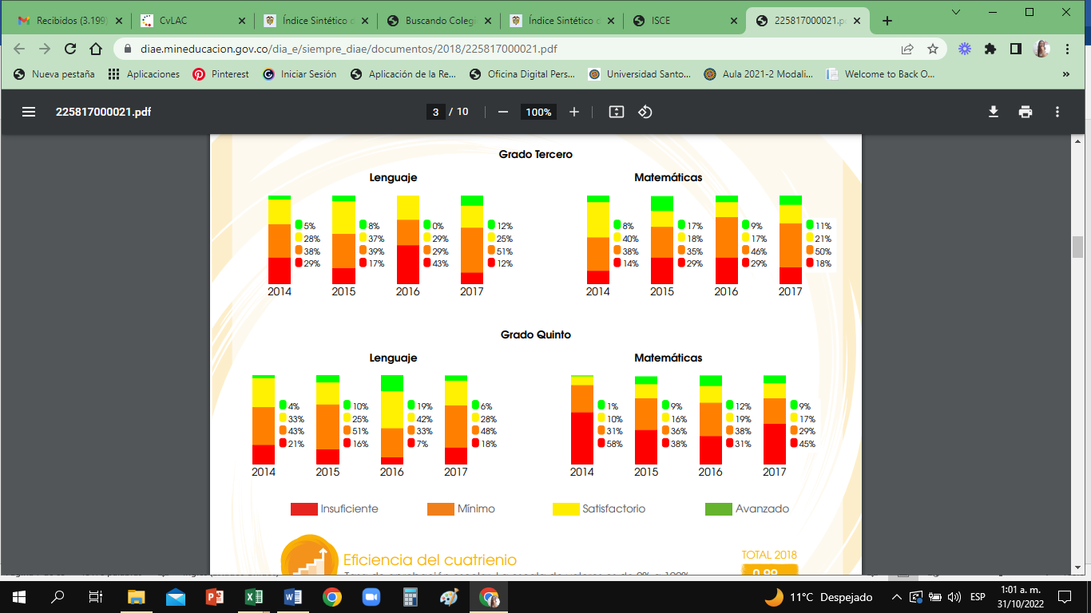
Insuficiente
Mínimo
Satisfactorio
Avanzado

Figura 1. Evolución grado 5° en pruebas saber 2014-2017

Para proponer un proyecto de investigación a una población como la del ciclo 3 de la Institución Educativa La Fuente de Tocancipá, se precisa evaluar el tipo de población, ya que es flotante, con edades entre adolescentes y adultos; en el caso de los adolescentes, sus padres laboran en empresas dedicadas a la floricultura, muchos trabajan por temporadas, lo que indica que deben estar cambiando constantemente de residencia, uno de los factores que han influido para culminar la educación de manera formal. En su mayoría son jóvenes que trabajan para ayudar al sustento en la familia y la opción de tomar una jornada sabatina ayuda mucho para lograr culminar sus estudios académicos.
El grupo de estudiantes de la jornada sabatina ciclo 3 oscila en edades desde los 14 hasta los 55 años de edad, la población se centra en jóvenes de 16 a 18 años, con una población total de 25 personas, según la figura 2, entre ellos 14 son mujeres y 11 hombres.

Figura 2. Estadística población estudiantil tomada de la encuesta diagnóstica

Su jornada académica comprende desde las 7 am hasta las 5 pm los días sábados. Muchos de ellos son de familia campesina, donde lo que han conocido siempre es el trabajo, el esfuerzo y la dedicación a la familia, con muy pocas posibilidades de asistir a una Institución Educativa en una jornada diurna común, pero con un sueño y esperanza que ha nacido en los últimos tiempos de lograr su sueño de terminar sus estudios académicos y prepararse para la vida y que sea menos complicada, permitiendo el desarrollo integral e inclusiva , promoviendo al crecimiento personal, desarrollo humano, cuidado y preservación de la naturaleza como está asignado en la Misión de la Institución Educativa.
Se puede decir que inicialmente se realizó un diagnóstico en donde se evidencia el poco acceso que tienen los estudiantes en el manejo del computador para desarrollar actividades propias académicas, en su mayoría interactúan por WhatsApp mediante el celular, desconociendo el gran uso educativo que se puede hacer.
Otros, por ejemplo, ya tienen conformado su hogar, e incluso en estado de gestación, motivo más grande para culminar sus estudios para brindar calidad de vida a sus hijos. Una problemática que presenta la población estudiantil es la falla en la conexión a internet, la cual es poca o nula, y el no uso o desconocimiento de plataformas educativas – aplicaciones para acceder al conocimiento como apoyo académico de manera recreativa.
Se plantea la pregunta de investigación teniendo en cuenta que las estrategias que se han venido implementando en la Institución Educativa no ha dado éxito en los resultados como se evidencia en la gráfica 1 comparativa del MEN de las pruebas saber del estado hasta el año 2017 con dificultades en el aprendizaje de los estudiantes, algo no muy gratificante para los docentes en su quehacer diario, ya que resulta ser frustrante e insatisfactorio. En situaciones de la vida cotidiana normalmente aparecen momentos en los que se precisan ciertas habilidades, que, con ayuda de la experiencia, el hábito y del aprendizaje de estrategias, se preparan para afrontarlas adecuadamente sin dificultades, más que un resultado numérico, se pretende obtener que el estudiante aprenda a analizar, comprender y formar un criterio propio. En relación a la temática expuesta, se requiere analizar a la hora de tomar decisiones, comprensión para entender si el resultado es o no factible y criterio para determinar si se logró el aprendizaje desde la conciencia; además de despertar el interés al estudiante por aprender cada vez más y que no se sienta limitado ante la condición de la corta jornada como es la sabatina, para la educación de la población adulta.

  - Pregunta de investigación
¿Cómo fortalecer los procesos de enseñanza y aprendizaje de números fraccionarios en el área de matemáticas a través de un objeto virtual de aprendizaje como estrategia didáctica con estudiantes del ciclo 3 de la Institución Educativa Rural Departamental La Fuente del Municipio de Tocancipá en Cundinamarca?

  - Objetivo general
Fortalecer los procesos de enseñanza y aprendizaje de números fraccionarios en el área de matemáticas a través de un objeto virtual de aprendizaje como estrategia didáctica con estudiantes del ciclo 3 de la Institución Educativa Rural Departamental La Fuente de Tocancipá – Cundinamarca.

    - Objetivos específicos
Caracterizar los conocimientos previos de las operaciones matemáticas con números fraccionarios en estudiantes del ciclo 3 de la Institución Educativa Rural Departamental La Fuente de Tocancipá – Cundinamarca.
Diseñar recursos, actividades y procesos evaluativos como parte del objeto virtual en el aprendizaje de las operaciones matemáticas con fraccionarios en estudiantes del ciclo 3 de la Institución Educativa Rural Departamental La Fuente de Tocancipá – Cundinamarca.

Implementar el Objeto Virtual de aprendizaje diseñado con intervenciones pedagógicas para estudiantes del ciclo 3 de la Institución Educativa Rural Departamental La Fuente de Tocancipá – Cundinamarca.

Evaluar los resultados de aprendizaje después de implementar el OVA en los estudiantes del ciclo 3 de la Institución Educativa Rural Departamental La Fuente de Tocancipá – Cundinamarca a partir de datos recolectados mediante los recursos aplicados al grupo experimental.

  - Justificación
Ante estas dificultades se propone implementar estrategias pedagógicas innovadoras que fortalezcan el proceso de enseñanza en el aprendizaje de los estudiantes frente a operaciones con números fraccionarios, como es el OVA (objeto virtual de aprendizaje), donde se aprovecharía las herramientas tecnológicas que brinda la Institución Educativa Rural Departamental la Fuente, como computadores y Tablets, y a su vez herramientas
propias de los estudiantes como son los celulares.
Es importante eliminar esa impotencia ante la virtualidad y manejo de herramientas tecnológicas, aunque el pico fuerte de la emergencia sanitaria no ha vuelto a interferir con la presencialidad de los estudiantes y docentes, el manejo de estas herramientas en el proceso de la educación va a ser indispensable de ahora en adelante, puesto que la sociedad de la información y la comunicación exige cambios y con ello el conocimiento; acortar distancias para facilitar la educación y aún existen temores en su implementación.
Son tantos los usos que hay a través de la tecnología como tener una suite por medio de plataformas virtuales ofreciendo canales de información y varias actividades al cual la mayoría ya tienen acceso como: encuestas, cuestionarios, juegos virtuales, participación de manera sincrónica. Dentro de estas plataformas también se debe tener en cuenta que no todos los establecimientos educativos tienen acceso a Internet y como docentes de Informática es un deber buscar y establecer métodos donde se use la tecnología sin necesidad de estar 100% conectados a Internet, que ese factor no sea una limitante sino al contrario una oportunidad de demostrar todos los recursos que se pueden implementar.
Es importante comprender el tipo de población estudiantil al cual se le va a aplicar la presente propuesta pedagógica ya que por sus diferentes edades y circunstancias individuales se podría decir que por el tiempo transcurrido desde que dejaron la educación formal se han olvidado algunos conocimientos adquiridos en el área de matemáticas y en el caso puntual los números fraccionarios, por tanto es importante familiarizar a los estudiantes con el concepto y uso de estos números a través de un OVA.
El fortalecimiento de la enseñanza en los números fraccionarios por medio de un OVA puede ser visto desde varios aspectos, entre ellos el más importante es aprovechar los recursos que están al alcance. La Institución Educativa cuenta con 2 salas de sistemas, cada una con 35 equipos de cómputo portátiles instalados por el programa AULA TICS por la Alcaldía de Tocancipá. Una se ubica en la sede primaria y otra en la sede secundaria, esta última es en la que está trabajando ya que se encuentra en la misma sede que se presta el servicio a la sabatina. El material didáctico que tienen se va volviendo obsoleto, pues con los grandes avances de la tecnología y la gestión del conocimiento se hace necesario irlos adaptando de acuerdo a las necesidades de la comunidad estudiantil, y es donde se entra a participar con este proyecto de investigación. Las condiciones y las respuestas se verán reflejadas una vez se culmine esta investigación.

CAPÍTULO II
- ANTECEDENTES

  - Antecedentes teóricos
Existen investigaciones y estudios en torno a las falencias que presentan los estudiantes en los procesos del aprendizaje de las matemáticas. También, acerca del papel de los investigadores - docentes, en la mejora de la calidad de la educación formando individuos integrales; es aquí, donde juega un papel importante el análisis de cualquier operación, pues no se trata sólo de resolver al azar o alguna fórmula para adquirir conocimiento, sino también poder tomar una postura crítica, analizar y reflexionar acerca de la variada información que se le presenta diariamente en los diferentes conceptos, muchos de ellos difundidos a través de los medios masivos de comunicación.
La incidencia de los objetos virtuales de aprendizaje en el fortalecimiento del aprendizaje de estas operaciones puede dar respuesta a un avance en el quehacer pedagógico del docente, ya que no solo son los objetos sino puede demostrar los niveles de comprensión que presentan los estudiantes al ser evaluados en las pruebas externas.
A continuación, se relacionan otras investigaciones en función de lo planteado como referencia a esta propuesta pedagógica:
• La implementación del proyecto llamado Validación de objetos virtuales de aprendizaje en la enseñanza de la adición y sustracción de fracciones, por Arango y Tamayo (2012) tuvo su objetivo en una validación de OVA encontrados en la Web y clasificados según algunas características, con el fin de encontrar en ellos el sentido pedagógico y didáctico que tienen para la enseñanza de las operaciones de suma, resta de números fraccionarios en estudiantes de 3° grado del Colegio San Juan Bosco de Belén y 6° grado del Instituto Salesiano Pedro Justo Berrio, ratificando la riqueza que aportan las TIC dentro de los procesos de enseñanza de las matemáticas y los múltiples recursos que se encuentran en la Web a disposición del docente para orientar la educación. Según los investigadores independiente de la buena actitud, interés y participación que los estudiantes han demostrado durante las intervenciones realizadas, se evidencia que a la hora de evaluar fue más efectiva la implementación del OVA en el grupo experimental, puesto que quizá para los estudiantes fue mucho más fácil recordar el procedimiento enseñando en un video, que las explicaciones dadas en el grupo de control.
Esta investigación deja como reflexión que un OVA permite el acercamiento al aprendizaje de las matemáticas despertando curiosidad y motivación en los estudiantes, siendo parte de los múltiples recursos que se encuentran en la web de fácil acceso.
• En la investigación denominada Diseño y construcción de un Objeto Virtual de Aprendizaje, como estrategia para fortalecer la comprensión del concepto de fracción en los estudiantes del grado 8° del Colegio Saludcoop sur IED. Bogotá, por Zapata, Estrada y Chaparro (2015), se tomó como objetivo diseñar un OVA con el apoyo de diferentes herramientas de la Web 2.0 que permita una verdadera mediación pedagógica, posibilitando a los estudiantes desarrollen competencias, para solucionar situaciones cotidianas donde se involucre el concepto de fracción. Los investigadores indican que se resaltó la indagación y socialización de experiencias con docentes de diferentes áreas del conocimiento, donde se reflejaba la preocupación por las dificultades presentadas en los estudiantes con el manejo conceptual de las fracciones. Demostraron la motivación al usar las tecnologías para el desarrollo de estas actividades, ya que para ellos todo fue nuevo. El manejo del OVA fue bastante eficiente para dar solución al manejo y apropiación del concepto de fracción.
Este recurso queda a disposición del docente que lo requiera y puede reutilizarlo de acuerdo al contexto y la caracterización de sus estudiantes. Lo anterior se da a comprender que al diseñar un OVA estamos contribuyendo a un banco de repositorios disponible para la Institución Educativa en general, aportando a nuevas estrategias pedagógicas e innovadoras con el uso y apropiación de las Tecnologías de la Información y comunicación.
• La propuesta denominada Aplicación de Objetos Virtuales de aprendizaje para el área de matemáticas, por Barrera (2015) plantea como objetivo, demostrar como los objetos virtuales de aprendizaje facilitan la comprensión de determinados temas de las áreas de lenguaje y matemáticas, en este trabajo la investigadora afirma que resultó de gran ayuda todo el apoyo de los estudiantes del grado 9°, en la investigación de las OVAS adecuadas para motivar y facilitar los temas que presentaron dificultad para su comprensión. Este trabajo investigativo resultó tener una gran aceptación por parte de los estudiantes que practicaron la prueba piloto.
Como aporte está centrado en desarrollar y fortalecer las capacidades investigativas de los estudiantes, las habilidades creativas, pensamiento crítico y productivo, relaciones interpersonales, competencias que permitan la construcción de conceptos dentro y fuera del aula. Un OVA permite transversalizar todos los campos del saber; no solo se está propiciando espacios en el área de matemáticas como razonamiento, sino que conlleva a interpretar, comprender diferentes situaciones dentro del contexto en el cual se encuentra como parte del área de la lengua castellana.
• Por otra parte, la investigación del proyecto llamado Valoración de Objetos Virtuales de Aprendizaje para la enseñanza de las matemáticas. Un instrumento para profesores por Triana y Ceballos (2016) hablan de establecer un conjunto de características de un instrumento didáctico – conceptual a través del cual el profesor pueda valorar el uso de OVA en la enseñanza de las matemáticas. Estructurar las dimensiones y caracterización de los componentes del instrumento de valoración de los OVA para la enseñanza de los números fraccionarios. En su primera sección se obtuvo la creación del instrumento Valoración del OVA para la enseñanza de los números fraccionarios; un instrumento de tipo didáctico – conceptual diseñado para profesores de área de matemáticas. Las TIC como apoyo al docente contribuyen al mejoramiento de la calidad educativa y a potencializar el aprendizaje de las matemáticas en los estudiantes, logrando con la implementación de estas nuevas prácticas de aula, mayores niveles de interés y motivación. Como recurso mediador permite el trabajo colaborativo y el aprendizaje de forma dinámica, ya que algunos de estos permiten la visualización de aspectos que con tiza y tablero serían difíciles de percibir y trabajar.
El proyecto en mención hace un llamado a tener en cuenta a la hora de escoger o diseñar un instrumento didáctico para los docentes, el conjunto de dimensiones a saber: formativa, didáctica, conceptual, uso y aplicaciones. Esta investigación aporta la forma de dirigir el instrumento, ya que no solo es aplicarlos a los estudiantes para ver sus resultados de aprendizaje sino también involucrar al docente en la construcción o diseño del mismo, ya que puede ser escogido según el momento del proceso: si es para motivar un determinado concepto, si es para afianzar un concepto trabajado o para evaluar.
• La investigación Aprendizaje de las matemáticas con el uso de simulación Sophia, por Díaz (2017), aborda como objetivo determinar si la aplicación de simulaciones Phet mejora la enseñanza y el aprendizaje de fracciones equivalentes, el investigador dice que el proyecto fue de tipo experimental – cuantitativa donde se reflejó que el rendimiento académico de este grupo mejoró significativamente al utilizar el simulador Phet en la enseñanza de las fracciones equivalentes, también contribuyó al mejoramiento del aprendizaje de los conceptos fundamentales de las matemáticas mediante la innovación tecnológica, labor del docente que tiene como propósito de mejorar resultados y motivar a los estudiantes.
Como aporte deja el aprovechamiento de las herramientas de la web como simuladores, alternativas que facilitan la labor docente como novedosas estrategias de enseñanza – aprendizaje apoyando a los estudiantes en su aprendizaje según el ritmo que cada uno presenta. De los medios a las mediaciones pedagógicas.
- Citando la investigación Prototipo de objetos virtuales de aprendizaje para el aprendizaje de la lógica de programación en Colombia por el grupo de investigadores en informática educativa Rojas, Mora y Ruiz (2017), exponen elaborar un OVA como parte de una estrategia pedagógica constructivista complementaria a la educación presencial tradicional, donde se busca fomentar el trabajo independiente por parte del estudiante, ofreciéndole una herramienta de aprendizaje en su tiempo libre, para que disponga de acceso a estos recursos en forma permanente. En donde se logró mejorar el rendimiento académico de los estudiantes y al mismo tiempo evitar deserción, ya que la asignatura de programación es bastante compleja para los estudiantes que apenas inician su carrera.
La reflexión que deja esta investigación es la importancia de conocer la población estudiantil para la creación de prototipos de OVA en diferentes campos del saber partiendo de un diagnóstico para saber hacia qué tipo de población diseñarlos, al mismo tiempo es una estrategia que está en el ahora como innovación en ciencia y tecnología en procesos de enseñanza – aprendizaje.
• En la investigación denominada El uso de Recursos Educativos Digitales Abiertos REDA en el desarrollo de habilidades de pensamiento para la resolución de problemas de matemática en estudiantes de quinto grado de Educación Básica Primaria por López, Contreras, Menéndez y Rojas (2017), se expone estudiar descriptivamente y analizar dos instituciones educativas públicas de la ciudad de Bogotá, Colombia para diseñar la unidad didáctica compuesta por un objeto virtual de aprendizaje que recopila e integra 12 recursos. El OVA sigue los pasos propuestos en el método de Schoenfeld para la resolución de problemas matemáticos. Dicho proyecto demostró ser una estrategia efectiva al momento de resolver problemas debido a su acercamiento a la realidad y al contexto social del estudiante, así como por el uso de una representación gráfica. Las ventajas respecto al uso, distribución, modificación y tipo de licencia del OVA creado, permiten la utilización de la unidad didáctica de manera libre por docentes y estudiantes de la comunidad hispano parlante.
Ahora bien, esta investigación contribuye al desarrollo de habilidades de pensamiento para la resolución de problemas con el uso de recursos educativos digitales abiertos (REDA) por medio del diseño y la implementación de una unidad didáctica, es decir que un OVA como recurso digital abre campo al desarrollo de habilidades de los estudiantes ya que cada uno tiene su propia forma de aprender y cada docente puede escoger la forma dependiendo de las habilidades y necesidades particulares de los estudiantes. Las habilidades de pensamiento permiten a los seres humanos establecer un contacto con la información interna y externa, ayudan a filtrarla, interpretarla y a resolver situaciones difíciles denominadas problemas.
• Con el proyecto denominado Resolución de problemas con operaciones básicas de fraccionarios a partir de la implementación de Objetos Virtuales basados en páginas interactivas de uso libre en estudiantes del grado 5° del Colegio Comfamiliar siglo XXI por Sánchez (2018), identifica los obstáculos epistemológicos en la resolución de problemas en operaciones básicas con fraccionarios; describir como se relaciona esa resolución de problemas con los objetos virtuales sobre fracciones basados en páginas interactivas de uso libre. La investigadora dice que los estudiantes del grado 5° de apropiaron de la unidad didáctica, diseñada a partir de las necesidades específicas del diagnóstico inicial, esto permitió el cumplimiento de los objetivos en la temática trabajada. Los OVA fueron un gran aporte innovador y motivante, y no están completos si no existe una unidad didáctica orientada por el docente y diseñada para un contexto real de aprendizaje.
Este proyecto deja como planteamiento el énfasis en cómo el docente puede propiciar entornos y metodologías en el aula en donde se fomente el trabajo individual, el autoaprendizaje y el trabajo en equipo, de tal manera que facilita el proceso de aprendizaje, mediante el pensamiento constructivista, enlazando los que ya poseen los estudiantes con los nuevos que llegaron en el ámbito escolar.
• En la investigación denominada Objeto Virtual de Aprendizaje como mediación en el aprendizaje del circuito relacional parte-todo; parte-parte en estudiantes del grado 5° de la Institución Educativa la Asunción de Manizales Colombia por Reyes (2019), se plantea como objetivo comparar los aprendizajes curriculares de la relación parte todo en diferentes momentos académicos, teniendo como referente una construcción didáctica (pretest/test). Establecer relaciones entre el uso de un OVA y los aprendizajes consolidados, caracterizando un objetivo de aula desde el contenido fraccionario. Vincular relacionalmente las categorías de los números fraccionarios a través de las relaciones parte/todo; parte/parte y materialidad/virtualidad. Según la investigadora dice que un OVA como mediación creadora de un ambiente de aprendizaje para la comprensión de fraccionarios posibilitó que fueran capaces de extraer el significado de textos y contextos que se dan en el mundo suyo de la vida diaria, combinando análisis, interpretación y síntesis. Con la estructuración de la herramienta virtual desde la búsqueda de vínculos entre la pedagogía, la didáctica, la tecnología, la historicidad, y la matemática. Al final del proceso investigativo arrojaron unos resultados emergentes que mostraron unos niños capaces de entender, comprender, interpretar y reformular situaciones a través de los lenguajes relacionados con los fraccionarios por medio del OVA como caja de herramientas.
De acuerdo a esta investigación se puede tomar como referencia el tener en cuenta que cada estudiante tiene una forma diferente de aprender, es descubrir la mejor estrategia para ayudar para que ese proceso sea más fácil para ellos, a eso le apunta la pedagogía sin dejar a un lado la didáctica y la temática.
• Para el caso de la investigación por nombre Objeto virtual de aprendizaje para la comprensión de los números fraccionarios en los estudiantes de los grados 4° y 5° del Colegio Rural Las Guacas de Corinto Cauca, por Jaramillo (2019), dice que su objetivo fue diseñar un OVA para la comprensión de números fraccionarios de los grados 4° y 5° como estrategia pedagógica que permita brindar un aprendizaje significativo a los estudiantes y permita que éste a su vez pueda ser aplicado en su contexto; aprovechando sus potencialidades y teniendo en cuenta sus dificultades y sus ritmos de aprendizaje. Según el investigador, los estudiantes de 4° y 5° han venido presentando dificultades en el aprendizaje de números fraccionarios y que con el diseño y aplicación de los OVA se puede alcanzar un mayor nivel de comprensión debido a las diferentes actividades diseñadas, teniendo en cuenta la integración de las herramientas tecnológicas, ya que son de agrado y permiten un trabajo más activo y unas clases más didácticas y participativas.
De acuerdo a esta investigación, el aprendizaje colaborativo es indispensable dentro de un aula, permite que de manera experimental se construya conocimiento y se apoyen entre todos con nuevas formas de aprendizaje. El aprendizaje significativo como lo menciona la teoría de David Ausubel, donde las actividades propuestas a los estudiantes deben partir de los intereses, aptitudes y actitudes de los mismos con relación a los contenidos previos que poseen.
• Para el caso del proyecto llamado Diseño de un OVA para fortalecer el pensamiento numérico a los niños de 5° de primaria utilizando la gamificación del Colegio técnico Industrial José Elías Puyana por Ayala (2020), tuvo su objetivo en mejorar el rendimiento académico de los estudiantes en cuanto al pensamiento numérico a partir del diseño de un OVA e implementando la estrategia pedagógica innovadora gamificación por medio de las plataformas de Educaplay y Genially se diseñó el software exe-Learning con enlaces, crucigrama matemático, sopa de letras, descubrir parejas, arrastrar a media texto, ahorcado, múltiples soluciones, completar texto, dictado, ordenar texto, verdadero o falso, camino de serpiente. La investigadora afirma que además de fortalecer el pensamiento numérico en estudiantes permitió fortalecer valores de responsabilidad, autonomía, respeto, independencia, creatividad. Se vivió un ambiente armonioso y con aprendizaje significativo.
Este proyecto ha sido un gran ejemplo para el diseño de objetos virtuales de aprendizaje porque no solo ayuda a fortalecer conocimientos académicos, sino que promueve un buen ambiente y resaltando valores éticos, se resalta mucho más en la gamificación.

• La investigación denominada Ambiente virtual de aprendizaje para el desarrollo de habilidades lógico matemáticas mediante proyectos tecnológicos en los estudiantes del grado 6° de la I.E. La Planada en el Departamento del Cauca, por Sotelo (2020) propone implementar Objetos Virtuales de Aprendizaje para alimentar el AVA, mediante la creación de una base de proyectos, concertados con los estudiantes de acuerdo a sus intereses, que pueden ser resueltos mediante herramientas tecnológicas; implementar prácticas pedagógicas, ejecutarlos y evaluarlos para ver su impacto en el desarrollo de habilidades lógico – matemáticas. El investigador afirma que el uso de diferentes recursos digitales en el aula virtual genera un impacto positivo en el proceso de enseñanza – aprendizaje, por lo tanto, el desarrollo de competencias lógico matemáticas es muy viable porque este tipo de herramientas fortalecen las competencias del siglo XXI dentro de las cuales se encuentran las que se buscan desarrollar. Esta investigación dio como resultado la transformación de prácticas pedagógicas obsoletas a innovadoras mediadas por las Tic y contextualizadas que logran vincular a toda la comunidad educativa.
Básicamente es un proyecto amplio que no solo es para aplicarlo en las matemáticas sino transversalizarlo; donde se logró evidenciar el desarrollo de las habilidades lógico-matemáticas por medio de OVA, es decir basado en proyectos; también aprovechamiento de tiempo libre de los estudiantes con la implementación de ambientes llamativos y amigables esto dio como resultado baja deserción de estudiantes ya que permiten atraer la atención y hacerlos partícipes en el proceso académico formativo con éstas estrategias innovadoras.
• Para el caso del proyecto Fortalecimiento de la comprensión matemática de los números fraccionarios por medio de expresiones artísticas basadas en los New Media en niños del grado 4° de la Institución Educativa San Luis Beltrán sede El Cocal. Neiva, por Buyucue (2020) implementado con el objetivo fortalecer el concepto de fracción en niños del grado 4° a partir del diseño de un OVA por los New Media por el medio electrónico Exe-Learning abordando el concepto de fracción; como base para generar conocimiento desde temprana edad en los estudiantes; según el investigador dice que este proyecto se realizó en plena época de pandemia donde la educación fue gravemente afectada, en donde la zona rural tuvo sus dificultades porque no siempre tiene acceso a la educación fácilmente, lo que ayudó a generar ambientes virtuales de aprendizaje innovadores y llamativos y siempre de la mano del docente junto con la tecnología.
Esta investigación da un claro ejemplo de una enseñanza muy relevante, ya que a pesar de las dificultades que se presentaron a nivel mundial se pudo lograr el objetivo y fue aplicar ese OVA, que al final de cuentas queda en el banco de recursos tecnológicos el cual puede ser modificado posteriormente por la Institución educativa de acuerdo a las necesidades que presente. Nosotros en nuestro rol docente debemos estar preparados para diseñar opciones de acuerdo al contexto, para ser los mediadores del proceso de formación de los estudiantes.
• Citando la investigación Objeto Virtual de Aprendizaje para desarrollar las habilidades numéricas: una experiencia con estudiantes de educación básica por Albarracín, Hernández y Rojas (2020), se tomó como objetivo elaborar un Objeto Virtual de Aprendizaje para desarrollar habilidades numéricas por medio de las operaciones básicas a estudiantes de educación básica. La metodología es aplicada donde se toma el modelo ADDIE para el diseño del OVA. Afirman los investigadores, que este material ayudó a crear espacios en el proceso de enseñanza y aprendizaje que implicaron el uso de las tecnologías donde se crearon situaciones educativas centradas en los estudiantes fomentando el autoaprendizaje, así como el pensamiento crítico entre otros, que proporcionan interfaces de trabajo gráfico con los que los discentes interactúan y construyen sus aprendizajes.
Para el proyecto que se va a implementar en este documento queda la interacción del estudiante con el material didáctico como factor esencial en el proceso de enseñanza y aprendizaje, especialmente el desarrollo numérico. Es decir, el aprendizaje se da en la praxis, en donde no solo aprende en la escuela sino también planifican el uso del tiempo de estudio y establecer posibilidades de desarrollar actividades propuestas, la comunicación puede ser sincrónica o asincrónica con los docentes para resolver dudas sin importar el horario siempre y cuando el OVA esté disponible en plataformas online.
• Con la investigación Objetos virtuales de aprendizaje off-line, para el desarrollo del pensamiento lógico matemático en los estudiantes de noveno año de Educación Básica Superior de la Unidad Educativa Atahualpa en Ibarra Ecuador, por Guerra y Landázuri (2021) se expuso el uso de la herramienta eXe-Learning que permite desarrollar las destrezas y habilidades de los estudiantes, así como también genera interés y motivación por aprender dentro del entorno virtual. Los investigadores concluyeron que el uso del OVA en el desarrollo de pensamiento lógico matemático beneficia a los docentes, facilita la estructura de contenido de manera ordenada, creativa y presenta recursos con facilidad de búsqueda, mientras para los estudiantes propicia motivación por el uso de tecnologías que atienden a los diferentes estilos de aprendizaje, por tanto es una herramienta de apoyo para el docente en el proceso de enseñanza aprendizaje, permitiendo la consolidación del aprendizaje con el uso de esta herramienta innovadora.
Para el presente proyecto ayuda en involucrar todos los agentes educativos en el desarrollo e implementación del OVA, ya que es un recurso reutilizable que hará parte de la biblioteca de recursos de la Institución Educativa donde se aplique, no solo aprenden los estudiantes sino también los docentes en su manera de generar y aplicar estas estrategias pedagógicas.
• La investigación Diseño de un OVA para fortalecer las competencias matemáticas a través de la resolución de problemas en estudiantes del grado quinto de primaria del Colegio Ciudadela Educativa de Bosa por Castillo, Florez, Mora y Rojas (2021), tuvo su focalización en diseñar e implementar un OVA para el área de matemáticas que sirva para mejorar las competencias matemáticas a través de la resolución de problemas en estudiantes del grado quinto de primaria ExeLearning, enriquecido con diferentes actividades, teniendo en cuenta el método POLYA (secuencia de pasos para resolver un problema matemático). Al finalizar para evaluar la eficiencia del objeto virtual de aprendizaje en cuanto a la mejora en la competencia de resolución de problemas matemáticos se realiza una comparación entre los resultados obtenidos en la prueba diagnóstica y los resultados obtenidos en la prueba de salida, a partir de la cual se establece efectivamente mejora en los resultados, se concluye además que con la aplicación de recursos de aprendizaje mediados por las TIC, el aprendizaje de las matemáticas es un proceso dinámico y divertido.
Este aporte de investigación hace hincapié en el método y secuencia que utilizó: entender el problema, elaborar el plan, ejecutarlo, verificar la solución y los derechos básicos de aprendizaje. Dan importancia a la organización como tal del material y hacer que se despierte un interés genuino en los estudiantes por aprender.
• La investigación que hace referencia al Desarrollo de un objeto virtual de aprendizaje para el área de matemáticas grado noveno, en el colegio centro de estudios financieros e informáticos CENPEFI por Beltrán (2021) tuvo su objetivo en la implementación de un OVA orientado al área de matemáticas de colegio CENPEFI que apoye el proceso de formación del grado 9° para afrontar las pruebas ICFES. Según el investigador vio el trabajo en las competencias digitales docentes como resultado donde se evidenció la utilidad de implementar herramientas digitales entre ellas los OVA para contribuir de forma activa en la labor docente, al abrir un espacio de interacción con los usuarios, sin los limitantes de tiempo o espacio al encontrarse en la Web. Se tuvo en cuenta los contenidos más relevantes según los ítems que evalúa el ICFES para grado noveno, dando como resultado el mejoramiento del aprendizaje y a su vez su puntaje en las pruebas.
Este proyecto utilizó recursos que se diseñan a partir de plataformas de la Web, y sin embargo con la facilidad de descargarlo con la finalidad de romper paradigmas tecnológicos, es decir que se pueden trabajar sin conexión a Internet. En el caso de la investigación que se está realizando ayuda a tener una noción acerca de buscar recursos interactivos que puedan ser trabajados en el aula sin necesidad de conexión, ya que la institución escogida La Fuente de Tocancipá posee conectividad a Internet en un nivel bajo y hasta nula haciendo que esta barrera no sea una limitante.
• La Propuesta de un Objeto Virtual de Aprendizaje (OVA) para el aprendizaje de las fracciones en el marco del desarrollo de competencias matemáticas en estudiantes de 6°en una Institución Educativa rural por Rojas (2021), tuvo su objetivo en identificar el estado de los aprendizajes asociados al concepto de fracción en los estudiantes del grado 6° de la IE Forjadores de un Mundo Nuevo sede A, diseñar un OVA como herramienta de aprendizaje de las fracciones y valorar la implementación del diseño de la herramienta digital con relación a la noción de las fracciones en el ámbito del desarrollo de las competencias matemáticas. Según el investigador después de la implementación del OVA, se reflejaron los resultados en crecimiento porcentual considerable en el contexto de las competencias matemáticas; da a entender que el uso de nuevos ambientes de aprendizaje enriquecidos con las TIC para el aprendizaje de las fracciones fortalece el desarrollo de esas competencias, conforme el macro concepto de fracción interviene en las acciones realizadas para la solución de situaciones problema. Sin embargo, el recurso debe estar acompañado de la presencia del docente con el fin de acoplar las TIC a un modelo educativo situado desde el aprendizaje. Entonces, un recurso educativo tiene y dice mucho pero no lo es todo, siempre el proceso de formación de los estudiantes debe ir de la mano con el docente como agente mediador de este proceso, es la guía, el quien indica qué y cuándo iniciar, es quien ayuda en ese proceso de motivación para que el aprendizaje se de en todos sus campos.
Esta investigación lo prueba, ya que la implementación de cada recurso o material educativo didáctico debe tener una evaluación, una reflexión y unas conclusiones, por tanto, la persona que hace estas intervenciones es el guía “docente”.
• Con la investigación llamada La resolución de problemas para promover el desarrollo del pensamiento espacial métrico en estudiantes del grado sexto en la Institución Educativa Carlos Lleras Restrepo de la ciudad de Yopal Casanare, por Rojas, Cortes y Castañeda (2021) se tomó como objetivo plantear una estrategia basada en resolución de problemas, enfocada en la teoría Pólya que brinda la oportunidad de involucrar al estudiante en su proceso de aprendizaje, trabajando su entorno y conocimientos previos, aplicando en esta teoría la comprensión lectora como base para la solución de problemas. Dicho por los investigadores que la práctica pedagógica en la enseñanza de las matemáticas aporta a la labor docente – investigador como intervención, un espacio de reflexión en torno al proceso de enseñanza – aprendizaje que fortalece el desempeño frente al mejoramiento curricular y estrategias que promueven el desarrollo integral. A su vez se pudo reflejar el progreso de los estudiantes en cuanto al pensamiento métrico espacial enfocado a partir del método Pólya.
Tomando como referencia similar al anterior proyecto en referencia fue otra situación en época de pandemia que deja mucho por reflexionar, ya que fue algo que ayudó al impacto del aprender a hacer uso de las tecnologías de la informática. Son recursos que ya existían, pero cobraron importancia a partir de la emergencia sanitaria a nivel mundial, y ya no hay excusa para no hacer uso de ellos. Que más que estas estrategias innovadoras ahora pueden ser aplicadas de forma transversal con el pensum académico según las necesidades que surjan en cada Institución Educativa.

2.2 Marco conceptual
Es indispensable para el desarrollo de esta propuesta pedagógica ofrecida para La Institución Educativa La Fuente de Tocancipá, tener muy presente conceptos claves a la hora de comprender el camino de la construcción, implementación y evaluación de esta propuesta, partiendo de las necesidades que presenta según los mismos actores de la Institución.
Dichos conceptos son: Pedagogía, Didáctica, TIC, OVA, TAC, TEP, Habilidad numérica.

2.2.1 Pedagogía
La pedagogía abarca toda la parte teórica del arte de enseñar (Bedoya, 1998). Es donde se interioriza y se reflexiona acerca de la formación del ser humano. Para que la pedagogía sea de calidad, la formación del ser humano debe estar encaminada al carácter, la personalidad, la sensibilidad frente a lo social, a lo político, lo económico y lo ético (Tamayo, 2002).
Las concepciones de los autores mencionados anteriormente aportan al análisis y a la caracterización del grupo del ciclo 3 de la Institución Educativa Rural Departamental La Fuente de Tocancipá Cundinamarca, ya que, al ser una población bastante diversa, por sus edades, nivel socioeconómico, ocupación e intereses. De este modo se puede conocer las particularidades y perspectivas de manera individual y grupal. Este análisis tiene como punto de partida las bases de formación como su carácter, la manera en cómo ven la vida de acuerdo a su etapa, su visión de proyecto de vida y el rol que desempeñan en su entorno. Al retomar la educación de manera no formal indica, un interés genuino en culminar sus estudios, con propósitos más enfocados en fortalecer su aprendizaje y formación integral que le permitan mejorar su calidad de vida.

La naturaleza del niño debe ser equilibrada donde se conecten sus emociones con el naturalismo, Rousseau, en su obra “Emilio, o de la educación”, habla que el cauce natural de las cosas es lo que debe guiar el desarrollo del hombre más la experiencia misma lo va moldeando desde niño a la edad adulta, ya que todo el tiempo es un proceso de enseñanza – aprendizaje desde su perspectiva, lo tilda como naturalismo pedagógico. Sustenta que el niño nace puro, y como tal debe llevarse su educación bajo los principios éticos y el resultado serán seres humanos responsables y con buena personalidad.
El pensamiento de Rosseau parte de una igualdad, libertad, derechos naturales y bondad humana. Con este apartado se puede ver que el centro del proceso de enseñanza como parte de la escuela nueva-escuela activa, respetando el ritmo de aprendizaje de cada uno; donde el estudiante va construyendo el conocimiento desde su propia experiencia. El modelo de escuela nueva – escuela activa de la Institución Educativa Rural Departamental La Fuente de Tocancipá propicia ambientes que favorece el aprendizaje de los estudiantes, en este caso el grupo ciclo 3 como ciudadanos integrales útiles a la sociedad, formación que le permita el desarrollo de competencias según la misión del establecimiento educativo. Con la investigación en curso se busca implementar estrategias para lograr el cambio y modificar el método tradicional.
María Montessori como gran aportante a la pedagogía aduce que la educación se basa en que el docente debe hacer ese hincapié entre el estudiante y el material didáctico, así, despierta la curiosidad e interés en ellos, esa motivación por buscar la respuesta a todo a través de la experiencia, algo que ayuda a desarrollar su individualidad, reafirma su personalidad y su carácter para contribuir con el desarrollo integral como persona. El docente debe ser ese guía, ese mediador en el proceso donde hace un acompañamiento continuo para lograr buenos resultados.
Partiendo del concepto de Montessori, el aprendizaje se da a partir de la experiencia significativa de los estudiantes, necesita estímulo y libertad para aprender, el docente debe implementar estrategias que lleven a cabalidad la participación activa de los estudiantes para que el proceso de enseñanza-aprendizaje sea eficaz.
Los aportes de Montessori han sido de gran impacto en la Educación. Porque el aprendizaje de un estudiante se construye a partir de la interacción con el material didáctico, despierta su curiosidad haciendo de ese entorno un espacio lúdico para que desarrolle su potencial en gran magnitud.
El pedagogo John Dewy entre sus grandes aportes en la pedagogía enfatiza en que el estudiante aprende bajo la experiencia y no solo con lo que le indique su docente, los saberes hacen parte del proceso de formación, pero para que estos saberes sean significativos, deben saber haciendo, parte de ese aprendizaje se basa en la colaboración, así, el aprendizaje se da una manera colaborativa. Solo de esa manera al ser experimental el estudiante comprueba la teoría del saber, con un resultado a través de la experiencia donde comprueba todo. En la actualidad, gracias a Las TIC se puede implementar estrategias en donde el estudiante puede ser auto constructor de su conocimiento.
Tomando la teoría de Dewy, la pedagogía se centra en las vivencias de los estudiantes, que a partir de esas experiencias el mismo estudiante descubra el porqué de su aprendizaje. Esta estrategia es usada en la IERD La Fuente de Tocancipá como método deductivo y a partir de las vivencias de los compañeros pueda reunir un propio concepto y comprobar si las teorías son ciertas. Esta clase de pedagogía se da porque son personas que vienen de diferentes edades y cada uno ha tenido una situación diferente frente a la educación.
Entonces, en el campo de la pedagogía la idea es la construcción de saberes a partir de una experiencia, saber ser “como persona” su formación integral con principios éticos y morales, y aprender haciendo, ya que al involucrar todos los agentes educativos en el proceso hay un aprendizaje colaborativo en la Institución Educativa Rural La Fuente de Tocancipá.
2.2.2 Didáctica
La didáctica es un conjunto de métodos, técnicas o procedimientos que procuran guiar, orientar, dirigir e instrumentar con eficiencia y economía de medios, el proceso de aprendizaje donde esté presente como categoría básica. Penteado (1982).
Como disciplina integradora, permite asumir los problemas del aula en una representación multidisciplinaria pues se integran aspectos humanos, culturales, sociales y tecnológicos. Tamayo (2002).
Epistemológicamente es un saber teórico de los saberes de la pedagogía, es un relato construido en las vivencias de enseñanza – aprendizaje. Zambrano (2002).
Para Torrado y Bedoya (2001) la didáctica está vinculada al concepto de competencia, es el saber hacer en contexto. Tobón (2004) plantea que la formación de las competencias en cuanto al desarrollo curricular se debe primero identificarlas, describirlas y luego plasmarlas en cada área de formación, como también establecer estándares para evaluarlas y construir actividades que sean encaminadas a desarrollar esos objetivos.
Con esta propuesta pedagógica se puede determinar la didáctica como una herramienta que permite realizar un diagnóstico de la población estudiantil y así poder planear, diseñar y aplicar las técnicas en el área de matemáticas facilitando el aprendizaje en los estudiantes del ciclo 3.
Ambos conceptos: tanto la pedagogía y la didáctica hacen pate de la formación del ser humano, su proceso educativo y problematización se dan en escenarios de aprendizaje” se entiende como una comunicación humana con una palabra, el diálogo, el encuentro y el intercambio de saberes, en el cual surgen múltiples problemas, es allí donde se comprende la didáctica con el empleo de instrumentos adecuados y metodológicos, según la necesidad misión y visión del establecimiento educativo.

2.2.3 Tecnologías De La Información y Las Comunicaciones (TIC)
El uso de las Tecnologías de la información y la comunicación han tenido un fuerte impacto en el ámbito educativo, cobrando importancia en la didáctica al ser un medio o recurso innovador en el proceso de enseñanza –aprendizaje.
Las primeras tecnologías de comunicación fueron la radio, la telefonía y la televisión, en donde los estudiantes recibían sus clases por radio y así intercambiar ideas. El aprendizaje se daba mediante ese micrófono donde interferían docente y estudiante. La tecnología con su gran avance repercute en la educación al facilitar el aprendizaje tanto en estudiantes como el docente, siendo un apoyo didáctico en los docentes haciendo del aprendizaje una experiencia significativa, refuerza la integración, afina la gestión y administración educativa.
La UNESCO (Organización de naciones Unidas para la Educación, la ciencia y la cultura) como organismo internacional busca mediante actividades fomentar la capacidad, el asesoramiento técnico, publicaciones, investigaciones y conferencias Internacionales como la Conferencia Internacional sobre la Inteligencia artificial, ayuda al Gobierno a valerse de tecnología para promover el aprendizaje en la educación. Entre tanto, ha implementado estándares de competencia en Tic para docentes en el año 2008 como guía de formación a docentes entrelazando tres enfoques para reformar la educación: alfabetismo en Tic, profundización del conocimiento y generación de conocimiento. Dicho en otras palabras, el docente como mediador de la educación debe estar en continuo proceso de formación en Tic, para estar en toda la facultad de brindar estrategias a los estudiantes en su proceso de aprendizaje, poder vivir, aprender y trabajar con éxito en una sociedad cada vez más compleja. No se trata de tener los recursos digitales sino es aprender a utilizarlos con eficacia, orientar a los estudiantes a ser competentes en el mercado laboral. Es, ofrecer alternativas para aprender a ser buscadores, analizadores, solucionadores, evaluadores, toma de decisiones, investigadores, comunicadores, colaboradores capaces de contribuir en una sociedad.
Las Tic ofrece tres herramientas básicas en la educación: herramientas de colaboración (trabajar en conjunto con retroalimentación- es trabajo colaborativo), de comunicación (aulas y salas virtuales de reuniones) y Herramientas para contenido académico (AVA).
Diversos autores han reflexionado sobre el rol que juega la tecnología en la educación en la trascendencia que ha tenido su incorporación en el proceso de enseñanza y aprendizaje como las siguientes afirmaciones:
Lévy (2007) “Las condiciones sociales, políticas, económicas y culturales que caracterizan a las sociedades del siglo XXI han permitido, entre otras cosas, el surgimiento de lo que se conoce como la cultura de la sociedad digital”. Cardoso (2003) Aluce que, “El desarrollo de las nuevas tecnologías han sido de gran impacto para cambiar la forma de vida de las personas, en su trabajo, en la forma de comunicarse, de comprar, de producir y de aprender”. Por otro lado, Bustos y Coll (2010), resaltan la capacidad transformadora que las TIC representan en la educación como “sociedad del aprendizaje, sociedad del conocimiento – sociedad de red”. Con respecto a estas reflexiones se puede comprender la finalidad que tiene la UNESCO en la formación de docentes mediante tres factores: implementar comprensión tecnológica (acceder), profundizar esos conceptos (gestionar) y así poder generar conocimiento (construir), porque la sociedad está en constante evolución.
Todas estas afirmaciones y reflexiones parten de un contexto social y cultural, desde que inició la emergencia sanitaria y actualmente se sigue implementando herramientas que permite interactuar, retroalimentar y participar de una manera colaborativa, ofreciendo espacios propicios en un sentido trascendental como son los ambientes virtuales de aprendizaje.

2.2.4 Ambientes Virtuales de Aprendizaje AVA
Ahora bien, tomando como referencia el apunte de Avila & Bosco (2001) una AVA es un espacio donde las nuevas tecnologías como sistemas satelitales, Internet, multimedia y televisión interactiva se han unido el pro del conocimiento y apropiación de contenidos mediante experiencias y procesos pedagógicos con los agentes educativos (estudiantes, docentes, administrativos, comunidad) permitiendo el análisis, reflexión y apropiación sin limitaciones de tiempo ni espacio. López Rayón, Escalera, Ledesma (2002) consideran un AVA “conjunto de entornos de interacción sincrónica y asincrónica, donde parte de un programa curricular para llevar a cabo un proceso de enseñanza y aprendizaje a través de jun sistema o software”.
Estas afirmaciones hacen hincapié en que un AVA es un entorno abierto donde se da el aprendizaje virtual, al ritmo de los estudiantes en un entorno abierto, a diferencia de una clase presencial donde el ambiente de un aula es cerrado con tiempos de estudio muy rígidos. Las dos maneras en donde se da la educación poseen los mismos elementos: entorno = lugar, currículo=contenidos de aprendizaje, mediación=propiciador de aprendizajes, interacción=intercambio de información. El término de “interacción” Moore (1989) en su reflexión identifica tres tipos: estudiante-contenido, estudiante-docente, estudiante-estudiante, entonces el AVA hace que sea un espacio abierto donde se da el diálogo haciendo del aprendizaje una experiencia significativa. Ahora bien, en referencia a los entornos abiertos y cerrados se puede definir que:
Los entornos virtuales abiertos son espacios con información para cualquier persona que desee educarse, aprender, comprender algún concepto o tema. Esa información anteriormente no estaba diseñada con intensiones educativas, sin embargo, la evolución de la sociedad del conocimiento ha hecho que se amplíe este recurso al ámbito educativo, como por ejemplo los Moocs, cursos en línea masivos son diseños abiertos como aprendizaje colectivo, las herramientas de Google que ya posee wikis, podcasts y blogs propiciando espacios de interacción.
Los entornos virtuales restringidos hacen alusión a Intranet o plataforma de e-Learning (diseños cerrados) Son aquellos espacios donde para el ingreso se necesita contraseña y privilegios, con finalidades de brindar información a un grupo determinado y atender sus necesidades formativas, es decir, las aulas virtuales como nueva propuesta de enseñanza – aprendizaje.
Lo anterior indica que el uso correcto de las TIC dentro de la vida cotidiana contribuye a mejorar el bienestar de los estudiantes y con esta propuesta los del ciclo 3 de la IE La Fuente de Tocancipá promoviendo el espíritu de investigación acompañado de la motivación para seguir con sus propósitos de vida.

2.2.5 Objetos Virtuales de Aprendizaje (OVA)
Siguiendo la ruta del aprendizaje en línea con el uso de las herramientas tecnológicas, existe un recurso específico el cual se pretende proponer y es un OVA dirigido a los estudiantes del ciclo 3 de la IE La Fuente de Tocancipá. Pero, ¿qué es un OVA?, se define como conjunto de recursos digitales auto contenibles y reutilizables, los cuales se utilizan con fines educativos y se forma a través de tres componentes internos: contenidos, actividades de aprendizaje y elementos de contextualización. Tovar (2014). Externamente debe contener una estructura llamada metadatos que facilita su almacenamiento, identificación y recuperación. (MEN, Portal Colombia Aprende, 2006).
Los OVA, se puede trabajar de forma individual y colectiva de manera responsable y autónoma llevando al estudiante a un aprendizaje significativo, basado en proyectos. Son recursos muy llamativos que poseen los siguientes elementos:
Objetivos claros: lo que se desea lograr con este recurso, de acuerdo a las necesidades que presente el grupo a interactuar, estar apto para distintos campos del saber y al ritmo de cada estudiante.
Los contenidos, cada uno de los conocimientos que se presentan: explicaciones, definiciones, teorías, lecturas, enlaces, ideas.
Las actividades de aprendizaje: son todas las propuestas para que sean ejecutadas por los estudiantes y lograr los objetivos que se proponen como meta de aprendizaje.
Elementos de contextualización: contiene metadatos que llevan a una ubicación y acceso de los OVA, es decir, ser buscados en la Internet por medio de características que las identifiquen como calidad, propietario, fecha de creación o actualización, formato, tipo de recurso, entre otros.
Actividades de interacción: es un espacio para la construcción de conocimiento por medio de una comunidad virtual. Aprendizaje colaborativo.
Evaluación o autoevaluación: ir de la mano con los objetivos y el contenido, es donde se reflejan los resultados de lo propuesto.
Existen muchas plataformas donde se pueden desarrollar buenos recursos de OVA, todos tienen una intención y son reutilizables, adaptados, editados, combinados y distribuidos en distintos ambientes de aprendizaje teniendo en cuenta el contexto donde se va a aplicar, deben ser flexibles para ser adaptados a otros programas didácticos e incluso distintos niveles de instrucción, bajo grandes tecnologías y plataformas.
Estos recursos pueden estar representados en videos, juegos, audio, animaciones, mapas mentales, imágenes y cualquier otro elemento que se considere como la manera de transmitir conocimiento de manera lúdico didáctica, siempre que se cumplan las tres dimensiones:

Lo pedagógico: se relaciona con las teorías del aprendizaje, ya que es aquí donde se incluyen los contenidos para el proceso de enseñanza y aprendizaje y el diseño instruccional, así saber los parámetros para construirlo. Lineamientos curriculares.
Lo tecnológico: incluye todos los aspectos técnicos e informáticos a la hora de diseñar un OVA, desde lo más práctico hasta lo más complejo, se debe tener en cuenta los estándares donde permita tener accesibilidad, usabilidad y ergonomía para que el recurso cumpla con la función ideal y es poder usarse y reutilizarse para distintos contextos educativos.
La interacción: esta es otra no menos importante, ya que hace referencia al feedback, donde todo recurso educativo diseñado para tal fin, debe tener un espacio de intercambio y construcción de ideas, de conocimiento. Una comunidad interactiva donde se conozca el aprendizaje obtenido de cada uno y construir uno nuevo a partir de esos resultados. Aprendizaje significativo.
Así, podríamos decir que los Ova deben cumplir con las siguientes características:
Reutilización: estar apto para ser usado en diferentes contextos y propósitos educativos.
Flexibilidad, versatilidad y funcionabilidad: estar apto para usarse en varios campos del saber.
Interoperabilidad: estar aptos para integrarse en distintas plataformas.
Durabilidad: estar apto con la actualidad, dejándose actualizar de acuerdo al contexto y cambios en el sistema educativo.
Accesibilidad: estar aptos para el uso de la mayoría de personas.
El término OVA inició en 1992 por Wayne, quien asoció los bloques LEGO con bloques de aprendizaje normalizados, con fines de reutilización con fines educativos; la idea inició cuando vio a su hijo jugando con juguetes lego y se dio cuenta que los bloques de construcción que usaba podrían servir de metáfora explicativa para la construcción de materiales formativos.
Es así como se llega a esta investigación, propiciar espacios virtuales de interacción y aprendizaje donde una comunidad educativa como son los estudiantes del ciclo 3 de la Institución Educativa Rural de La fuente accedan de manera abierta a diferentes recursos creados a partir de las falencias que han venido presentando durante los últimos años.
2.2.6 Tecnologías del Aprendizaje y Conocimiento (TAC)
De las Tecnologías de la información y las comunicaciones pasamos a las Tecnologías del aprendizaje y conocimiento Tac “se trata de orientar a las Tic hacia unos usos más formativos tanto para el estudiante como para el docente” (Lozano, 2011). Es esencialmente hablándolo el uso pedagógico que se le da a la tecnología, no obstante, es el aprendizaje con la tecnología mas no el aprendizaje de la misma tecnología, es decir, que de nada vale si lo que intervienen en el proceso de enseñanza – aprendizaje tienen acceso a mucha tecnología, pero no saben cómo usarla adecuadamente. Cada instrumento tecnológico tiene un objetivo, no puede ser todo para todo. Un objeto, o un recurso puede ser muy bonito estéticamente, mas no cumple con el objetivo planteado en dicho campo del saber, entonces decimos que un instrumento debe cumplir con todo, ser accesible, ser útil, y ergonómico; Informática + pedagogía interrelacionados. Son recursos que se emplean mucho en las bibliotecas virtuales escolares, públicas y/o universitarias entorno a los CRAI “centro de recursos de aprendizaje y la información”. Todo recurso debe estar acompañado de una buena estrategia didáctica para que se dé ese aprendizaje. Un claro ejemplo son las tecnologías en un entorno educativo: los blogs, donde se publique artículos sobre cómo usar la tecnología en ese entorno.
La realidad en la que estamos viviendo está en constante cambio, a pesar que la crisis pandémica hizo de este cambio algo pesado, aún existen docentes y estudiantes que no lo aceptan, pero es una realidad. Si tan solo antes de la emergencia sanitaria se hubiese utilizado las Tic y las Tac en la educación no sería tan traumáticos para muchos, pero hoy se ven como oportunidades de mejora en estrategias pedagógicas innovadoras. La economía, la educación e incluso la forma como se compran las cosas han cambiado, así como la educación sufre cambios constantes, lo que ha hecho que al fin se lleve de la mano con la tecnología. Las Tics están más enfatizadas a todo lo que genera información y enviarla, pero al darle un uso pedagógico y de aprendizaje pasan a llamarse Tac; un celular por ejemplo es una herramienta Tic, con aplicaciones como WhatsApp se puede ver y compartir información en distintos formatos, ser modificados, guardados o eliminarlos, pero si por ejemplo se tiene una aplicación como duolingo o juegos de palabras, entre otros cumplen una función y es de adquirir aprendizaje o dentro de un ámbito educativo generar conocimiento.

2.2.7 Tecnologías del Empoderamiento y La Participación (TEP)
Ligado a los conceptos de Tic y Tac también viene Tep, que significa Tecnología de empoderamiento y la participación, cuando se da un aprendizaje colaborativo; crear comunidad de experiencias, repositorios en los portafolios, construcción de conocimiento a partir de herramientas tecnológicas que lo faciliten.
A diario llegan cantidades exorbitantes de información y es gracias a los grandes avances de la tecnología “sociedad de la información”, al verlo como un nuevo paradigma por la llegada de Internet Web 2.0, donde se puede interactuar y crear conocimiento, no solo como receptores de información, lo que hace que esta se expanda rápidamente, se crean más competencias laborales, pues el mundo exige cada vez más por esta tendencia. La información y el conocimiento es el núcleo de la educación y el acceso a ellos se enlaza con las Tic, las Tac y las Tep. Con las habilidades que ha desarrollado los jóvenes del ahora, pasaron de ser receptores a constructores de su propio conocimiento, el docente deja su rol principal como fuente de conocimiento y se convierte en un guía o mediador del aprendizaje.

2.2.8 Habilidad Numérica
Es el dominio de la técnica, puede ser de manera práctica como se ve en esta propuesta donde se pretende propiciar espacios para el fortalecimiento de las habilidades numéricas de operaciones básicas con números fraccionarios mediante el concepto básico, la práctica y resolución de ejercicios donde deben hacer continua reflexión y toma de decisiones mediante el recurso tecnológico de un OVA. De esta manera se muestra que la comprensión general que tiene un estudiante sobre los números y las habilidades para desarrollar las operaciones numéricas se desarrollan mediante estrategias útiles al manejar números y operaciones. Obando, Vanegas, & Vásquez, (2006).
La habilidad numérica se desarrolla mediante estrategias útiles en diferentes maneras: mental, escrito, estimado, aproximado, exacto y mecánico; donde se proporciona la inteligencia en los estudiantes en su vida de manera correcta. Galeano & Ortiz (2008).
La enseñanza de la habilidad numérica en los estudiantes del ciclo III, debe ser orientada bajo los siguientes principios:
*Equidad: Es importante tener alta perspectiva y al mismo tiempo el apoyo suficiente que requieren los estudiantes, para cumplir el objetivo de este campo del saber.
*Currículo: Es el diseño de la planeación temática, actividades que sean coherentes con los contenidos propuestos, logrando una articulación entre los niveles.
*Enseñanza: Cuando la calidad de la enseñanza es impecable los estudiantes logran comprender toda la información, tanto así que se despierta el interés por investigar opciones que permitan adquirir más conocimiento y aplicarlo.
*Aprendizaje: Por medio del aprendizaje constructivista parte del conocimiento previo y la relatoría de una comunidad para afianzar y adquirir un nuevo conocimiento, por medio de una comunidad integradora de aprendizajes.
*Evaluación: Es el resultado reflejado en el proceso de la enseñanza y aprendizaje, información importante para la autoevaluación docentes desde su ejercicio de las prácticas pedagógicas.
*Tecnología: Los usos de herramientas tecnológicas facilitan, dinamizan y estimulan a los participantes del proceso educativo.
Estos principios son de vital importancia para distintos campos del saber y más en las matemáticas para la planeación y el diseño curricular, los recursos a utilizar, la forma de evaluar y a su vez establecer programas de apoyo para el desarrollo profesional del docente. Para algunos docentes, enseñar las matemáticas indica primero presentar el objeto y mostrar el paso a paso de lo que se debe hacer, sus definiciones y propiedades y después las aplicaciones de esos conceptos o resolución de problemas matemáticos. Se habla del idealismo platónico, donde considera que el estudiante debe tener las bases fundamentales obligatoriamente y de esa manera puede resolver los problemas muy fácilmente. Las personas que creen como Platón, piensan que las matemáticas no se encuentran ligadas a otros campos del saber, como dominio matemático puro. Elaborar un currículo a partir de este idealismo es fácil. Para otros docentes, las matemáticas son el resultado del ingenio del ser humano, son inventos para despertar la curiosidad de la persona en el intento de resolver un problema en el entorno físico (al medir la temperatura, velocidad, al construir edificios, puentes, se debe analizar formas geométricas, longitudes, superficies, volúmenes, tiempos de transporte, costos, entre muchos otros), biológico (al calcular el número de pulsaciones, temperatura, recuento de glóbulos rojos a partir de muestras de sangre, etc), y social en el que el hombre vive (el hombre no vive aislado, se vive en familia, trabajo, escuela y se está en constante relación con las matemáticas al cuantificar el número de hijos, estudiantes, edad, cálculo de tiempo para llegar al trabajo con o sin transporte público, al apostar en juegos de azar…. lo que conlleva a estudios estadísticos), esas personas que han creado las reglas de funcionamiento se han puesto de acuerdo para que cada objeto sea coherente con el anterior, análogamente la enseñanza y el aprendizaje de las matemáticas deben tener presente las dificultades de los estudiantes, es natural el ensayo – error, pues todo se trata de construir conocimiento a partir de una experiencia, constructivismo social. Para este pensamiento, muchos docentes sienten la necesidad de empezar la enseñanza de las matemáticas desde un problema de la naturaleza y sociedad para construir conocimiento y conceptos. La elaboración de un currículo a partir de esta creencia es más complicada, ya que no solo se requiere de conocimientos en esta área sino a la par con otros campos del saber.
Para estudiantes del ciclo III esta forma de enseñar es muy recíproca por la edad en la que oscila esa población, pues muchos de ellos son adultos y algunos hasta madres de familia con mayores responsabilidades, lo que hace crear mayor conciencia del valor de la educación, por la condición en la cual se encuentran se capacitan porque realmente lo anhelan y aspiran un futuro mejor.

2.3 Marco Legal
La ley 115 de 1994, conocida como la Ley General de Educación de Colombia, ha puesto en acción todo el sistema educativo con el imperativo de entender la educación como un proceso privilegiado para transmitir, transformar y generar cultura, incorporando el conocimiento tecnológico a los procesos de aprendizaje en busca de un desarrollo integral, armoniosos y acorde con las personas y las sociedades en un mundo altamente tecnológico. Como consecuencia, el planteamiento pedagógico curricular de los componentes tecnológicos e informáticos en el sistema educativo colombiano, constituye uno de los pilares fundamentales para construir óptimos ambientes de aprendizaje. Con esta propuesta pedagógica se pretende que los estudiantes busquen el goce de las matemáticas mediante ambientes de aprendizaje propicios como es el OVA.
Las Tecnologías de la información y las comunicaciones son el conjunto de recursos, herramientas, equipos, programas informáticos, aplicaciones, redes y medios; que permiten la compilación, procesamiento, almacenamiento, transmisión de información como voz, datos, texto, video e imágenes (Art. 6 Ley 1341 del 30 de julio 2009). Esta ley constituye el marco normativo para el desarrollo de las Tic en la educación a nivel nacional. Partiendo del Art 30 de la misma Ley, el MinTic coordinará la articulación del Plan de Tic con el Plan de Educación y los demás planes sectoriales para facilitar la concatenación de las acciones, el buen uso de los recursos y seguir apuntando a los objetivos para:
• Promover el emprendimiento en TIC desde las Instituciones Educativas empleando innovación.
• Activar un sistema de alfabetización digital.
• Capacitar a todo el personal docente con el buen empleo en TIC en la educación en todos los campos del saber.
• Emplear las Tic en el currículo desde el inicio de la escolarización infantil.
Ley 1286 de 2009, donde designa a Colciencias como departamento administrativo para fortalecer el Sistema Nacional de Ciencia, Tecnología e Innovación en Colombia; con los siguientes objetivos:
• Desarrollo tecnológico, innovación y aprendizaje permanentes mediante la promoción de una cultura del conocimiento.
• Diseño de un Plan Nacional de Ciencia.
• Tecnología e Innovación.
Ley 1379 de 2010, Ley de Bibliotecas públicas. Esta ley permite organizar la red de bibliotecas públicas con el fin de regular sus funcionamientos y garantizar a los ciudadanos acceso a la información, el conocimiento, la educación, la ciencia, la tecnología, entre otros. Atenderá las necesidades de acceso a Internet y alfabetización digital AD.
Resolución de aprobación 007273 del 7 de diciembre del año 2017, donde la Secretaría de Educación de Cundinamarca aprobó la prestación del servicio educativo formal de adultos a la Institución Educativa La fuente de Tocancipá.

CAPÍTULO III
DISEÑO METODOLÓGICO

  - Diseño metodológico

En este capítulo se enunciará la metodología que se empleó para presente propuesta pedagógica, el cual va orientada a fortalecer los procesos de enseñanza y aprendizaje en los números fraccionarios dirigida a estudiantes del ciclo III de la Institución Educativa La fuente de Tocancipá para el segundo semestre del año 2022. Se proyecta hacer una reflexión sobre la problemática a través de escenarios innovadores de TIC, la ruta metodológica, la población estudiantil seleccionada, los instrumentos que se usaron para la recolección de datos con los cuales se despliegue un análisis teniendo en cuenta la técnica.
Para el diseño se debe observar a la población objeto de trabajo, aspectos subjetivos que hacen mención a prioridades, experiencias, emociones y experiencias significativas (Portilla, 2014).
Al determinar el método de investigación más apropiado, Rodríguez (1996) afirma que se debe tomar la disciplina que se aproxima al objeto de estudio de la investigación con aproximaciones usando técnicas, enfoques o procedimientos como apoyo. En tal sentido se llevó a cabo la ruta según lo evidencia la siguiente figura:









Observación población estudiantil
Entrevista población estudiantil
Análisis de la entrevista





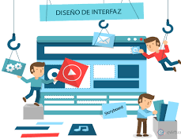


Implementación del OVA
Evaluación de la aplicación del OVA
Diseño OVA



Figura 3. Ruta metodológica
Reflexiones e informe final

    - Tipo y enfoque de investigación
Se define como investigación cualitativa ya que permite analizar mediante la observación directa, dentro del contexto se puede obtener hipótesis, ideas o supuestos positivos o negativos, al final se puede verificar la certeza de la realidad, modificar, agregar o anular ideas. “La técnica de observación es un modelo o patrón que interpreta resultados directamente de la realidad, las formas o eventos para analizarlo dentro de su contexto natural”. Repercute en el análisis de los problemas y necesidades que se presentan en el campo de investigación, tales como relaciones de género, infancias, inclusión, interculturalidad, medio ambiente, cambio climático, entre otros. El posicionamiento del investigador está de acuerdo a la posición que tenga del contexto desde lo epistémico y axiológico, desde lo social, lo cultural, político, económico y ambiental, es decir, multidisciplinar. Rodríguez (2005. p. 8). “Los estudios cualitativos permiten comprender las acciones de los sujetos con relación a la praxis” (p. 23).
Según Bourdieu (2002) la investigación es más práctica, solo se aprende a hacer investigación investigando.
En otras palabras, al observar se puede analizar cada conducta para obtener datos de manera objetiva teniendo en cuenta la percepción del investigador con sus detalles, permitiendo proponer mejoras continuas en lo pertinente a la formación de estudiantes, docentes y comunidad educativa. La práctica en el campo educativo determina las fortalezas, dificultades y permite corregir, modificar, superar y renovar el conocimiento.
Taylor & Bogdan (1986, p20), Miles & Huberman (1995-8), LeCompte (1995), ofrecen algunas características en torno a la investigación cualitativa (Mira, 2007):
- Es inductiva, desde la idea más pequeña a grandes conceptos y argumentos sobre la investigación. Surge otra problemática que impulsa a hacer más exploración.
- Quien investiga ve el escenario y a los participantes para analizarlos desde el ámbito generalizado en conjunto.
- Comprende a las personas a partir de sus experiencias.
- Pretende obtener datos a partir de las percepciones de autores desde la observación, con empatía hacia las personas.
- El tiempo que se maneja en esta clase de investigación va sujeto al desarrollo de los acontecimientos dentro del escenario.
- Para obtener los datos se usan pocos instrumentos. El investigador es el eje principal que se apoya en herramientas tecnológicas para obtener datos exactos.
Entre la variedad de conceptos que existen de la investigación cualitativa, aduce Hernández (2012), que el estudio se basa precisamente en un estudio integrado contrario a las cualidades personales, Rueda (2007) parte de varias visiones y determina la relación que hay entre sus componentes. Baptista, Collado y Sampieri (2010) menciona que se basa en la recolección de datos sin medición numérica, con el fin de revelar o ajustar nuevas problemáticas durante el desarrollo de la investigación. Hernández, Alvarado y Luna (2015) afirman que la investigación cualitativa es inductiva, ya que hace alusión a descubrir nuevos conceptos, ideas, formas y no a la comprobación; se siguen lineamientos y no reglas.
El enfoque de esta propuesta pedagógica es de Investigación Acción Educativa (IAE), ya que es un método eficaz para construir saber pedagógico por parte del docente. Muchas teorías llaman la atención acerca de la necesidad del docente para que sea un maestro investigador adaptando y construyendo un currículo de acuerdo a las necesidades de sus estudiantes en su práctica pedagógica. Restrepo (2004). Con respecto al currículo Lawrence Stenhouse (1998), en su obra Investigación y desarrollo del currículo” afirma que “…el desarrollo del currículo debería tratarse de una investigación educativa. Aquel que desarrolle un currículo debería ser un investigador…Debe partir de un problema, no de una solución”. Y en tanto el laboratorio sería el aula de clases, donde hace su praxis y recolecta la información suficiente para definir su hipótesis. Donald Schön dice que el docente debe divorciarse del discurso catedrático que aprende en la universidad e ir más allá con lo experimental, con la problemática actual y real de sus estudiantes para crear sus propios saberes fundamentados y que sean pertinentes a las necesidades del contexto.
Estas categorías inducen a una reflexión de la situación problemática, criticar su práctica y transformarla según se requiera en pro de la calidad de enseñanza.
Kurt Lewin, proponente de la metodología IAE, hacia finales de la década de los cuarenta expuso tres fases: reflexión acerca de la idea central del proyecto, donde se recoge datos relacionados con la situación; planeación y aplicación de acciones renovadoras, acompañadas también de captura de datos sobre la aplicación de la acción, e investigación acerca de la efectividad de las acciones. Smith (2001) el punto de partida es el diagnóstico acerca de la práctica social problemática.
La propuesta pedagógica se enfoca hacia una IAE teniendo en cuenta sus tres fases, siendo la primera la deconstrucción de la práctica comenzando con la crítica propia a través de una reflexión profunda sobre el quehacer pedagógico propio. Esta reflexión da paso a la reconstrucción promisoria de la práctica como transformación intelectual y tecnológica, como fase dos. Solo si se ha hecho una deconstrucción eficaz se puede llegar a la reconstrucción e incursionar en el diseño de una nueva práctica, ello va pegado a las lecturas y concepciones pedagógicas para adaptarlas en el proceso. Para llegar a la última fase de implementación se debe validar la efectividad de la práctica alternativa o reconstruida.
Esta propuesta pedagógica se basa en la aplicación de actividades interactivas a partir de un diagnóstico evidenciado como se indicó inicialmente mediante el análisis de la entrevista aplicando sus tres fases, ello explica el tipo de investigación escogida

Se puede decir que para una investigación cualitativa se utiliza una gama de recolección de datos a través de técnicas como la entrevista abierta, revisión de documentos, discusión grupal, observación y evaluación de experiencias a nivel personal (Baptista, Collado y Sampieri (2010) y Cerda (2011). Para la discusión grupal, se realizó una socialización presencial y participación activa de los estudiantes, observando la relación entre las actividades del OVA y la motivación que los estudiantes presentaron.

3.1.2 Población objeto
La población de estudio es un conjunto de casos, definido, limitado y accesible (Arias-Gómez, 2017) como objeto de estudio, corresponde a 25 estudiantes del ciclo 3 de formación adulta sabatina de la Institución Educativa La Fuente, del municipio de Tocancipá, Cundinamarca, ubicado en la vereda la Fuente. Los estudiantes de este ciclo cuentan con edades comprendidas entre los 14 y 55 años, el grupo es de carácter mixto, estudiantes que pertenecen a grupos familiares de estratos 1 y 2, algunos son constituidos por madres cabezas de hogar. Muchos de ellos se encuentran en el mundo laboral en empresas dedicadas a la floricultura, funcionan por temporadas, lo que impide ya por sus responsabilidades que tomen la educación de manera formal por estar en alternancia y cambiando de residencia cada vez que amerita una nueva oportunidad laboral, aun así, saben que con empeño y esfuerzo es posible alcanzar los objetivos que se proponen.
Académicamente tienen falencias, 2 estudiantes de los 25 vienen de una época tradicional de hace 40 años, los demás entre el año 2014 y 2021 dejaron sus estudios por situaciones de disciplina e interés adicionalmente por problemas familiares, los cuales presentan diferentes tipos de aprendizaje y sus necesidades cambian de acuerdo al entorno donde viven. (Datos obtenidos del diagnóstico que se realizó al inicio de la investigación). Toda esta caracterización hace que la investigación sea más profunda y a la expectativa de buenos resultados.
3.1.3 Fases del trabajo
Siguiendo la figura N° 3 se determinaron 7 fases siguiendo el tipo de investigación cualitativa comenzando desde la observación directa a la población estudiantil hasta las reflexiones sobre los resultados de las actividades de la presente propuesta pedagógica.
3.1.3.1. Fase 1- Inicialmente se realizó la observación directa a la población estudiantil, contexto, aula de clases, aula informática hasta una clase de matemáticas para lograr percibir las estrategias que emplea la docente y el comportamiento mutuo. De igual manera se conoció el currículo del ciclo 3 de la educación no formal de la Institución Educativa La Fuente de Tocancipá, con la presentación previa al rector Germán Andrés Torres quien dio el aval mediante documento formal y permitió aplicar el proyecto a su Institución Educativa.
3.1.3.2. Fase 2- Se empleó a los estudiantes una entrevista donde el objetivo fue conocer y caracterizar a la población, saber el nivel académico en el cual se encuentran más en conocimientos frente a los números fraccionarios, algunas con preguntas cerradas y otras con preguntas abiertas; conocer que herramientas tecnológicas usan, la frecuencia de uso y para qué las emplean, al mismo tiempo si han tenido la experiencia de interactuar con nuevos escenarios de plataformas educativas virtuales. Al final de la entrevista hay un ejercicio de interpretar una imagen escogida por cada uno donde hace referencia al concepto, características y usos de una fracción. Esta instrucción se realizó con el ánimo de ver el nivel de percepción que tiene cada estudiante frente a una fracción, como conceptos básicos, identificar las características y hasta su representación gráfica.
A continuación, se deja la muestra del formato de la entrevista realizada a los estudiantes:


Entrevista dirigida a estudiantes del ciclo III de la Institución Educativa Rural Departamental La Fuente de Tocancipá – Cundinamarca con el objetivo de caracterizar y buscar el diagnóstico de la población a trabajar en el proyecto de grado sobre el fortalecimiento en los procesos de enseñanza y aprendizaje de números fraccionarios en el área de las matemáticas a través de un OVA.
NOMBRES _______________________________________________ EDAD: ________
N° CÉDULA: _______________ GÉNERO ___________ EXTRANJERO: ______________
1. ¿En qué año cursó su educación formal?

2. ¿Qué factor influyó para la continuidad en su educación formal?

3. Motivo por el cual retomó la educación.

4. Ha presentado pruebas del estado como presaber, pisa (evalúa las habilidades y conocimientos de los estudiantes de 15 años en lectura, matemáticas y ciencias), otro?. Especifique cual y en qué año.

5. ¿Cómo se siente con las matemáticas?

6. Posee artefactos electrónicos como celular, Tablet, computador, ¿otro?

7. Con qué frecuencia utiliza las herramientas tecnológicas:
COMPUTADOR
Siempre _____ Algunas veces _______ Nunca ______

CELULAR
Siempre _____ Algunas veces _______ Nunca ______

TABLET
Siempre _____ Algunas veces _______ Nunca ______

OTRO
Siempre _____ Algunas veces _______ Nunca ______
8. ¿Tiene acceso a Internet?
Si ____________ No ______________ Algunas veces ______
9. ¿Han interactuado con plataformas virtuales para actividades con las matemáticas?

Si _____ No ______
Nómbrelas

10. Interprete y grafique lo que ve en la hoja que le correspondió (concepto, ejemplo, gráfica)

Para el punto N° 10, se imprimió las imágenes por separado y se dejaron dentro de una bolsa donde cada estudiante escoge de manera libre para su interpretación dentro del recuadro. Estas fueron:
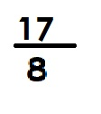
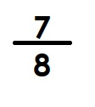
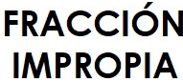
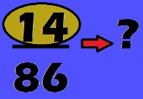


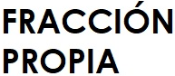

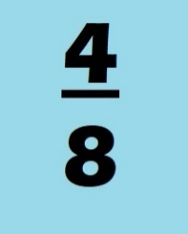


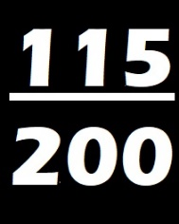



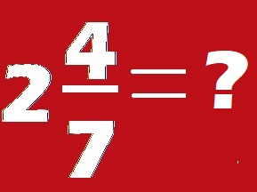




X|

Figura 4. Imágenes empleadas en la encuesta
3.1.3.3. Fase 3- En esta fase se realizó el análisis de la entrevista una vez aplicada, determinando los aspectos sociodemográficos de la población encuestada, apuntando al primer objetivo de la presente propuesta pedagógica el cual es caracterizar los conocimientos previos de las operaciones matemáticas con números fraccionarios en estudiantes del ciclo 3. Lo anterior arrojará también datos para definir las tendencias en la formación académica de los estudiantes con referencia a las matemáticas, el interés y la motivación por continuar la educación de manera no formal, el cual enruta a formular nuevas estrategias acordes a su capacidad, conocimiento del tema a trabajar teniendo en cuenta las condiciones que presenta el plantel educativo frente a las herramientas tecnológicas con las que cuenta. Del mismo modo el impacto que ha generado la modalidad de enseñanza con la población estudiantil en mención, para cumplir con los panes de estudio ya que asisten de manera presencial solo los días sábados con un tiempo bastante limitado.

3.1.3.4. Fase 4- Consecuente a los resultados de la encuesta y partiendo de las condiciones en las cuales se encuentra tanto la Institución Educativa como los estudiantes frente al manejo de las herramientas informáticas con los conceptos de fracción, se diseñará el OVA por medio de la plataforma llamada JClic. Esta fase permite hacer hincapié en el objetivo N° 2, el cual va en el diseño de recursos, actividades y procesos evaluativos como parte del OVA donde se valida la información afirmando que la mayoría de ellos no tienen conceptos claros sobre las fracciones. Adicionalmente se parte de los resultados de las pruebas saber de los últimos 4 años desde 2014 hasta el 2017, donde se refleja la dificultad que tienen los estudiantes en el área de matemáticas según la Figura3, donde el grado de insuficiencia aumentó en el último año 2017 a 45%.
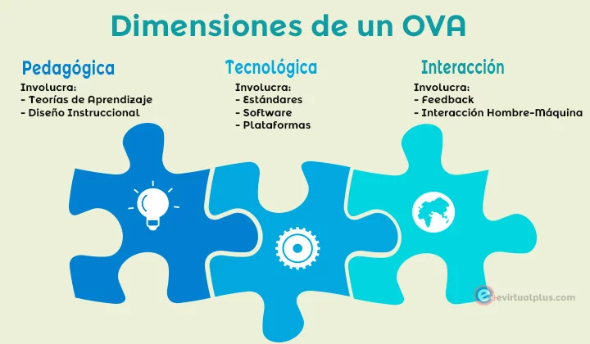
El OVA propuesto para este proyecto va diseñado de acuerdo a los parámetros del instructivo de las dimensiones como aparece en la siguiente figura:

Figura 4: Extraída de https://www.evirtualplus.com/objetos-virtuales-de-aprendizajes-linea/
La dimensión pedagógica relaciona las teorías de aprendizaje, es decir los lineamientos curriculares; seguida de la dimensión tecnológica que tratan de los recursos que se emplean para llevar a cabo la interacción siendo ésta última el intercambio de ideas a partir de la dinámica del juego.
Al tener claras estas dimensiones se procedió a desarrollar la técnica de mediación para la resolución del problema y desarrollo de la propuesta pedagógica fue hacer uso de una plataforma que no necesitara conexión a Internet para interactuar llamada jClic, solo para descargar el controlador e instalarlo en los equipos de cómputo de la Institución Educativa La Fuente, tiene las siguientes características:
Es un entorno para la creación, realización y evaluación de actividades educativas multimedia, desarrollado en el lenguaje de programación java. Aplicación de software libre basada en estándares abiertos que funciona en diversos entornos educativos GNU/Linux, Mac OS X, Windows y Solaris.
El controlador se toma del link: Instalador para sistemas Windows: jclic-0.3.2.17.exe (3,2 MB - 23/Oct/22)

Jclic es un software apto para aplicar actividades innovadoras que no requiere la conexión a Internet, entorno para la creación, realización y evaluación de actividades educativas multimedia, desarrollado en el lenguaje de programación java. Habría que añadir que se realizó previas consultas del software que mejor se adapte a las condiciones del plantel educativo, siendo jClic una plataforma libre el cual funciona en diversos entornos educativos como GNU/Linux, Mac OS X, Windows y Solaris. Esta herramienta se compone de 4 elementos:
jClic applet: permite incrustar las actividades jClic en una página Web. Para usar esta aplicación se requiere el uso de la red de Internet.
jClic player: una vez instalado en el pc o tablet, permite ejecutar las actividades
diseñadas desde el disco duro del ordenador o desde la red sin necesidad de una
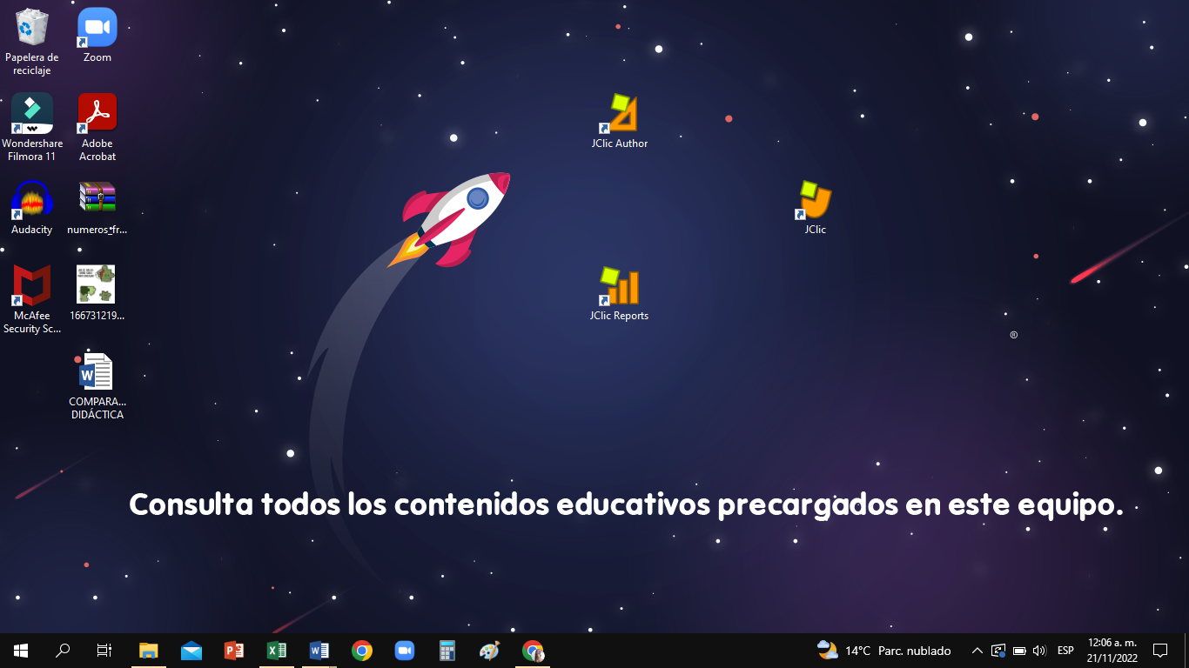
conexión a la red de Internet. Es necesario que el equipo de cómputo o la Tablet tenga instalada una plataforma que reconozca el lenguaje de programación del OVA, para este caso se necesita instalar java.
Figura 5. jClic Player
jClic author: como su nombre lo indica es la herramienta que permite crear, editar y publicar las actividades de una forma sencilla, visual e intuitiva. Para usar esta aplicación debe estar instalado también JAVA como plataforma que reconoce el lenguaje de programación. Este programa permite hacer uso imágenes, sonidos, videos, texto elementos que pueden ser diseñados por el docente o que se encuentre en la red.
Figura 6. jClic Author
jClic reports: un módulo de recogida de datos y generación de informes sobre los resultados de las actividades desarrolladas por los estudiantes. Este último se usa con internet.
Figura 5. jClic Reports

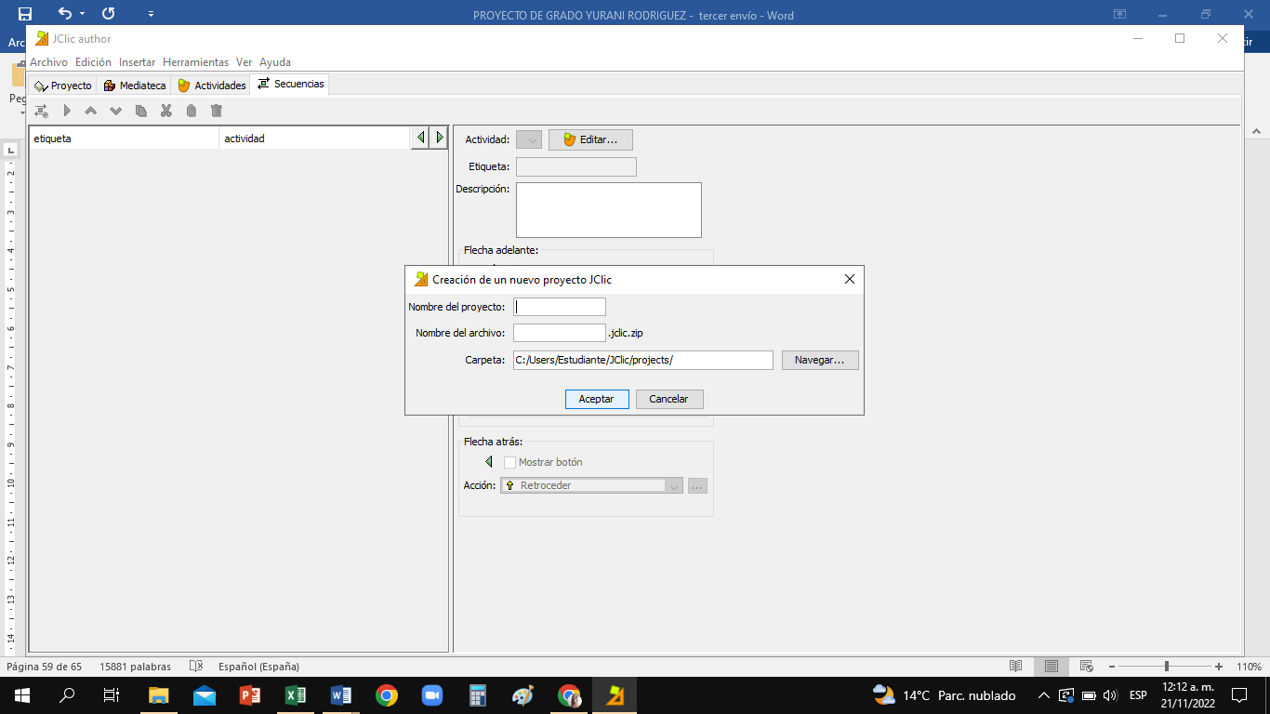
En general este recurso educativo permite crear proyectos con series de actividades abiertas a la creatividad e imaginación del docente en los pasos que se detallan en la figura 6.
Figura 6. Creación nuevo proyecto
El recurso permite crear actividades con tan solo colocar un nombre al nuevo proyecto, automáticamente el sistema identifica un nombre con el dominio de jClic para poder llevarlo dentro de un fichero y lograr reproducirlo en una página o simplemente con el controlador descargado en el pc que se va a ejecutar. Tales actividades se detallan a continuación:
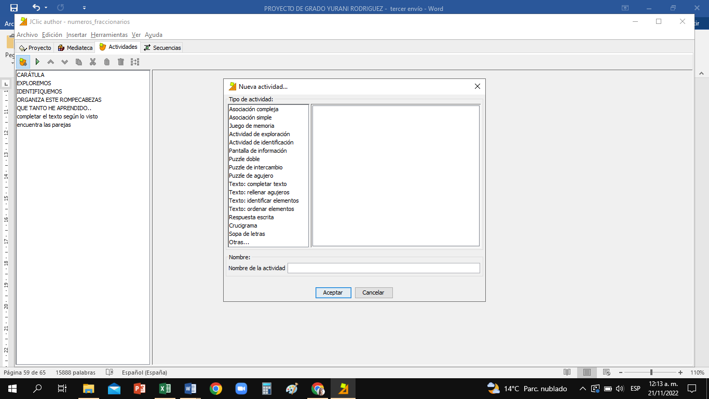

Figura 6. Creación nuevo proyecto y actividades
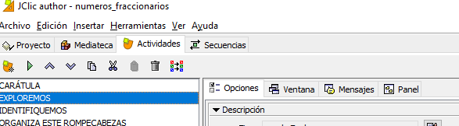
Figura 8. Configuración del panel, ventanas, mensajes
Figura 7. Actividades

Esta opción permite configurar tiempos, sonidos, tamaño de imágenes y escoger la interfaz de usuario. Enseguida se ubica la ventana donde se escoge el color del panel con la textura, luego un ítem que permite adicionar mensajes de entrada, movimiento y salida de la actividad para ser visualizado en el panel.

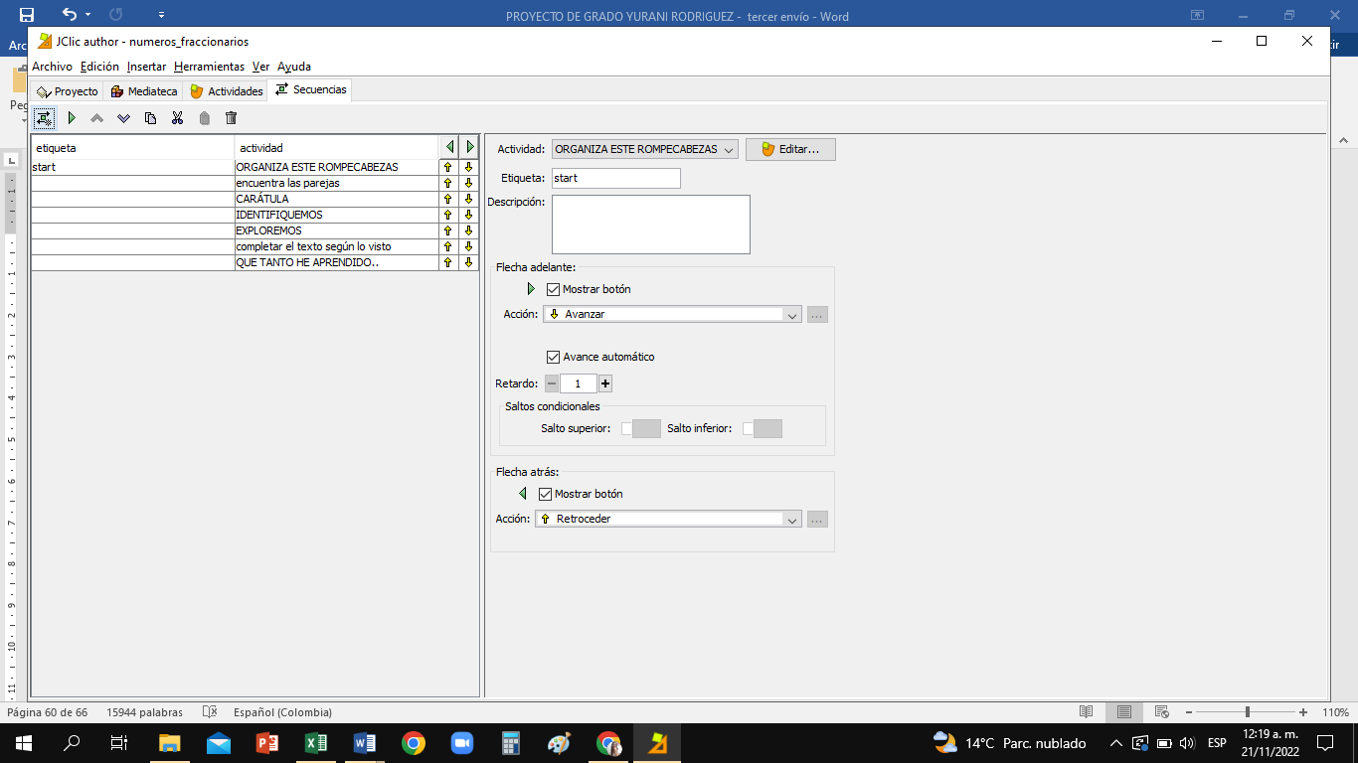

Figura 9. Organización de actividades
Figura 8. Organización de actividades
Una característica interesante que posee la herramienta es que permite dar un orden a las actividades después de haberlas creado de acuerdo a la necesidad.
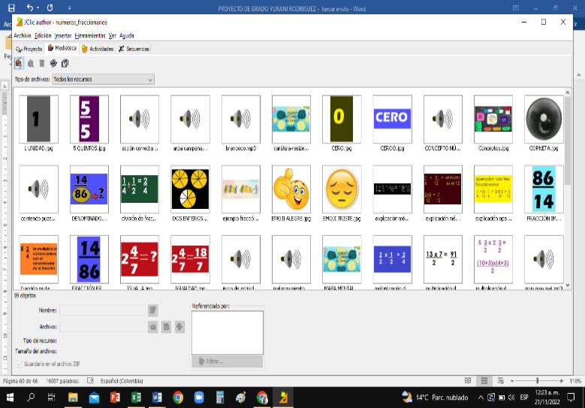

Figura 10. Almacenamiento de recursos
Y por último no menos importante, contiene un espacio de almacenamiento de los recursos que se necesitan, imágenes, sonidos y hasta videos, bien sea importados de Internet o creados por el mismo docente.
Una vez se haya diseñado el proyecto en la plataforma jClic interactiva se puede exportar el fichero en Zip o RaR para abrirlo en cualquier pc o tablet siempre que tenga instalado el programa o ejecutarlo desde Internet.

3.1.3.5. Fase 5- Implementación del OVA:
SECCIÓN GENERAL
Problema a solucionar | Fortalecer los procesos de enseñanza y aprendizaje de números fraccionarios en los estudiantes del ciclo 3 educación no formal.
Nivel, grado | Ciclo 3, sabatino
Justificación de la propuesta | Esta propuesta plantea objetivos que logren el fortalecimiento del proceso de aprendizaje en habilidades numéricas de los estudiantes.
Objetivos de la propuesta | Diseñar un OVA como recurso didáctico con actividades estratégicas y lúdicas para enriquecer el desarrollo de habilidades numéricas en estudiantes del ciclo 3.  Fortalecer los procesos de enseñanza y aprendizaje a través de recursos tecnológicos mediados por TIC.  Implementar el OVA previamente diseñado en jClic para mejorar los procesos de aprendizaje en habilidades numéricas.
Espacios de comunicación general | Socialización, retroalimentación en sala de sistemas, sala de audiovisuales y aula de clases.
Actividades generales | Socialización proyectada en video beam, interacción con el OVA en sala de sistemas, participación y fichas resultantes del conocimiento.

Sección unidades de aprendizaje
Competencias a desarrollar: cognitiva, interpretativa, experimental, deductiva, inductiva.
Impacto a generar: desarrollo de habilidades alternas a las tradicionales y experiencia significativa a partir de recursos tecnológicos diferentes.
Contenidos temáticos: números fraccionarios como parte de un todo.
Concepto y partes: un número fraccionario es una cantidad dividida entre otra cantidad. Una división.
Las partes de una fracción son: numerador el que va en la parte superior, denominador el número que va en la parte inferior, y la línea de la mitad la cual indica que es una división.
Clases de fracciones, como todo recibe un nombre en especial según la condición que presente.
Fracciones propias, cuando el denominador es mayor que el numerador.
Fracciones impropias, cuando el denominador es menor que el numerador, es decir que se requiere más de una unidad.
Fracciones mixtas, son aquellas que se forman de un número entero y una fracción, es en sí el resumen de una fracción impropia.
Operaciones: ¿qué se puede hacer?
Contar, Ordenar, Medir, Comparar dos o más cantidades.
NOTA: tener en cuenta que el denominador siempre debe ser diferente de 0, de lo contrario no sería un número fraccionario.
En la vida escolar es importante aprender a interpretar y desarrollar las habilidades numéricas, incluso desde los primeros años de los estudiantes para lograr el éxito en todas las situaciones que se presentan durante la escolaridad. Con esto la cultura de conceptualizar cada palabra, aprender a identificarla y clasificarla para comprender cada situación. El docente debe estimular y fortalecer este aprendizaje, siendo partícipes de la cultura tecnológica e incluirla en la educación, reducir la brecha que existe entre estudiantes que presenten dificultades con la interpretación de una imagen de fracción mediada por estrategias que vayan de acuerdo con el ritmo de aprendizaje de los estudiantes. Gadner, en su apreciación sobre las inteligencias múltiples, dice que no todos los estudiantes aprenden de la misma manera y al mismo tiempo, por eso es importante implementar nuevas estrategias que conlleven al objetivo de acuerdo a la habilidad que posea cada uno: Lingüística, musical, lógico-matemática, cinestésica, espacial, intrapersonal, interpersonal o naturalista. Este recurso multimedial es de gran apoyo para facilitar el proceso por imagen, texto y sonido; por eso las diferentes actividades encaminadas a captar la atención y enriquecer conocimiento.
Antes de iniciar con las actividades, se pretende hacer una clase donde se explique todos los términos mencionados en la sección de unidades de aprendizaje con el ánimo de sensibilizar a los estudiantes, familiarizarlos permitiendo la compresión de las actividades a desarrollar.
ACTIVIDAD DE APRENDIZAJE 1. EXPLOREMOS
Sensibilización hacia el tema, explicación a los estudiantes sobre el uso del recurso tecnológico y una exploración de todo el fichero permitiendo que se familiaricen con el OVA, haciendo énfasis en el objetivo general de la propuesta. Posteriormente se realize la participación activa de todo el grupo permitiendo el aprendizaje colectivo.
Descripción: la actividad consiste en dos paneles: uno donde están todos los conceptos de manera textual y representación gráfica, y al lado se va reflejando la respuesta, en imagen, texto e incluso sonido. A medida que se va generando el concepto, se va explicando por medio de ejemplos de manera oral relacionándolo con el entorno en el cual viven, así, el concepto se hace más fácil de comprender. Esta implementación se hace teniendo en cuenta los avances de la tecnología y el alcance que puede tener en el aprendizaje de los estudiantes.
Al mismo tiempo se quita esa limitante que tienen muchos frente a la concepción del uso de los artefactos tecnológicos, que en muchas ocasiones por el débil acceso a Internet no se atreven a utilizarlos. Lo que hace interesante esta propuesta, es, que el recurso no necesita estar en conexión a internet para implementarse, ya que es una de las dificultades que existen a nivel rural de muchas Instituciones Educativas.
Recomendaciones: es importante hacer uso de los recursos tecnológicos que estén disponibles en la institución educativa, de manera creativa y novedosa implementada en los estudiantes del ciclo 3 para afianzar y enriquecer conocimientos mediante la tecnología.
Recursos didácticos: video beam, computadores portátiles y fichas bibliográficas.
Evidencia: fotos y las fichas donde se refleja el comprobante del ejercicio.
Fecha de la actividad: 1 y 22 de octubre la socialización de todo el tema (2 horas) cada grupo.
29 de octubre interacción con el OVA.
Criterio de evaluación: se tiene en cuenta el manejo del OVA, la interpretación de cada elemento y las veces de interacción en la actividad.
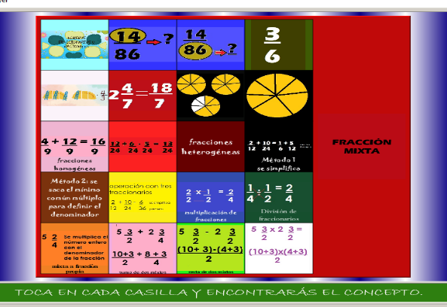

Figura 11. Actividad N° 1
ACTIVIDAD DE APRENDIZAJE 2. IDENTIFIQUEMOS
Sensibilización: esta actividad ayudará al estudiante a identificar cuáles son las fracciones propias tanto en número como en representación gráfica incentivándolos a su vez al manejo de estrategias didácticas llamativas haciendo uso de recursos tecnológicos de su entorno.
Descripción: la actividad se desarrollará en forma individual, donde cada estudiante hará la interacción con la herramienta lúdico pedagógica interpretando cada imagen, y al mismo tiempo argumentar porque es una fracción propia (el argumento es mediante participación oral).
Recomendaciones: siempre los estudiantes deben tener una ficha al lado donde se corrobore la información, resultado de la interpretación del mismo. No se trata de adivinar y dar con la respuesta correcta sino siempre ir sustentada por medio escrito. Esta modalidad se hace teniendo en cuenta a los horarios y acceso a Internet restringidos con limitaciones.
Recursos didácticos: video beam, computadores portátiles y fichas bibliográficas
Evidencia: fotos
Fecha de la actividad: 29 de octubre 2022
Criterio de evaluación: argumentar el escoger una fracción y/o gráfica el porqué es propia.

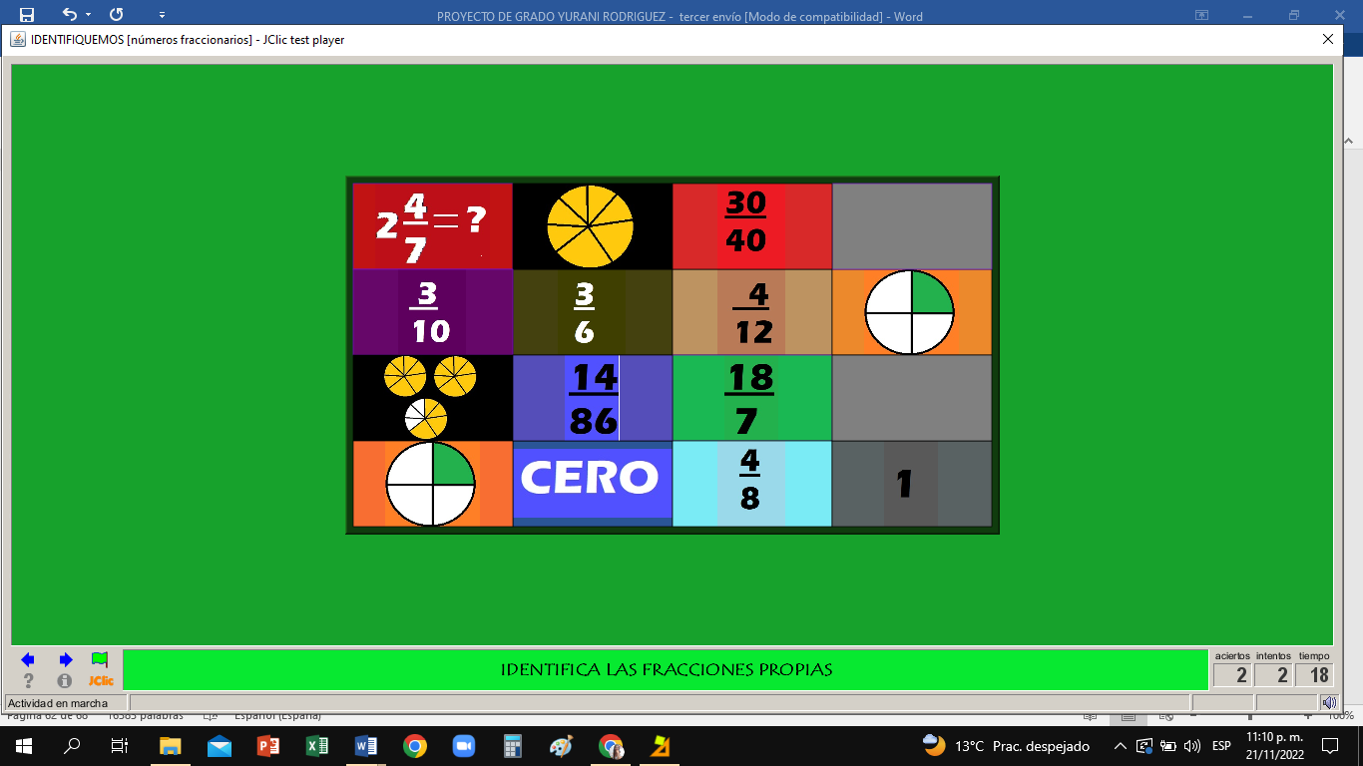

Figura 12. Actividad N° 2
ACTIVIDAD DE APRENDIZAJE 3. ORGANIZA EL ROMPECABEZAS
Sensibilización: esta actividad ayuda a los estudiantes a utilizar su imaginación, potencializar la creatividad y a resolver situaciones que se le presentan a diario.
Descripción: la actividad se desarrolla de manera individual
Recursos didácticos: video beam, computadores portátiles
Evidencia: fotos
Fecha de la actividad: 29 de octubre 2022
Criterio de evaluación: además de resolver el rompecabezas es interpretar los conceptos que aparecen allí.
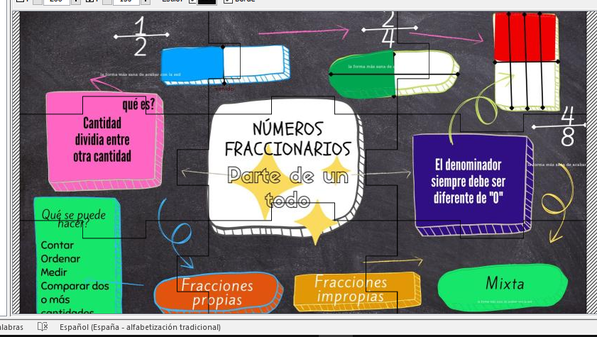

Figura 13. Actividad N° 3
ACTIVIDAD DE APRENDIZAJE 4. ¿QUÉ TANTO HE APRENDIDO?
Sensibilización: la actividad en mención hace parte de la evaluación mediante la interacción con el OVA por medio de un crucigrama.
Descripción: la actividad es de manera individual con cada grupo, hace hincapié en desarrollar la habilidad numérica, resolver situaciones problémicas mediante el análisis, el ensayo y el error, contribuye a mejorar el desempeño académico y estimula el cerebro.
Recursos didácticos: video beam, computadores portátiles y fichas bibliográficas.
Evidencia:; fotos y fichas donde resuelven los ejercicios para comprobar larespuesta.
Fecha de la actividad: 12 de noviembre 2022
Criterio de evaluación: todo el crucigrama debe estar resuelto, para ello se pasa a ver uno por uno junto con la ficha bibliográfica donde demuestre que lo realizaron en base a los ejercicios de ensayo – error.

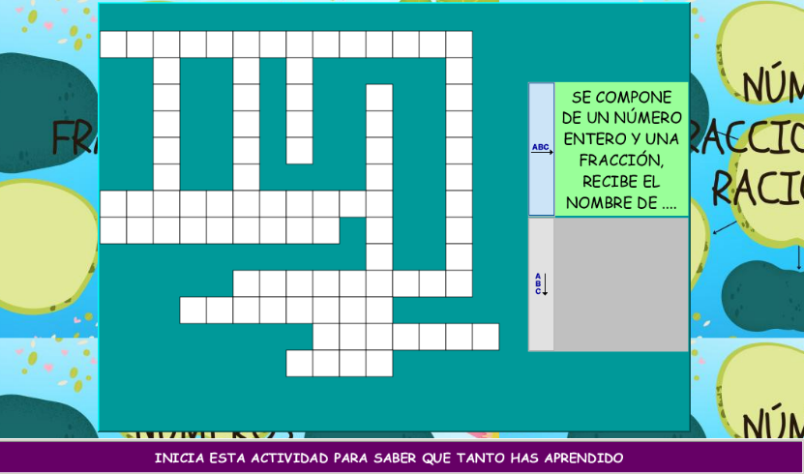

Figura 14. Actividad N° 4
ACTIVIDAD DE APRENDIZAJE 5. COMPLETAR EL TEXTO SEGÚN LO VISTO
Sensibilización: como parte de la evaluación los estudiantes interactúan con esta actividad de llenar las palabras donde corresponda.
Descripción: cada estudiante debe tomar lectura detallada de todo el texto. Adicionalmente existe una ayuda en la parte inferior de la actividad donde están las palabras a utilizar en el enunciado. La actividad se desarrolla de manera individual en la sala de informática aprovechando la cantidad de equipos de cómputo disponibles.
Recursos didácticos: video beam, computadores portátiles
Evidencia: fotos
Fecha de la actividad: 5 de noviembre 2022
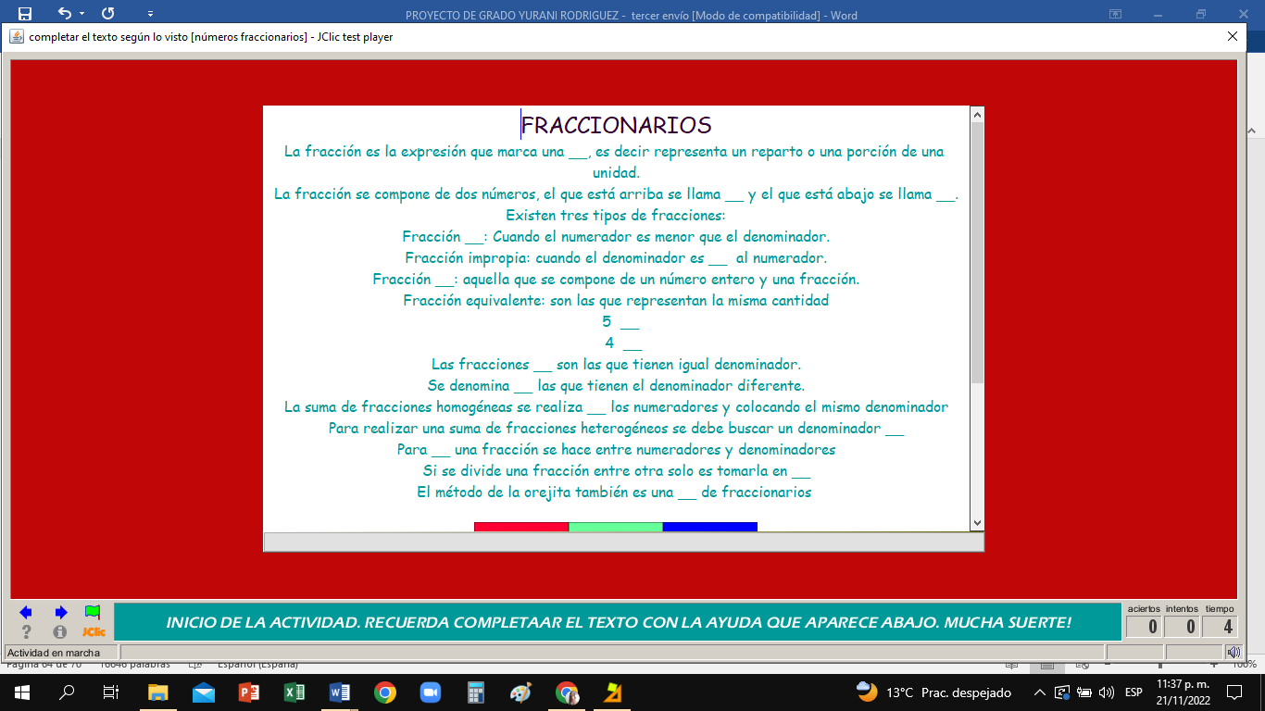
Criterio de evaluación
Figura 15. Actividad N° 5
ACTIVIDAD DE APRENDIZAJE 6. ENCUENTRA LAS PAREJAS
Sensibilización: afianzar conocimientos acerca de los números fraccionarios, con su identificación, solución e interpretación de operaciones con los mismos. El estudiante desarrolla el fortalecimiento de la competencia interpretativa y solución de problemas mediante el OVA.
Descripción: cada estudiante estará en la posición de identificar las parejas de los enunciados de los dos paneles, de reconocer los conceptos y saber las condiciones de cada caso a resolver.
Recursos didácticos: video beam, computadores portátiles
Evidencia: fotos
Fecha de la actividad: 12 de noviembre de 2022
Criterio de evaluación: Refuerzo e interacción con el OVA de manera evaluativa. Se retoma las imágenes que se entregaron en el momento de la entrevista para que den una nueva interpretación a partir las actividades realizadas con participación activa en el aula.

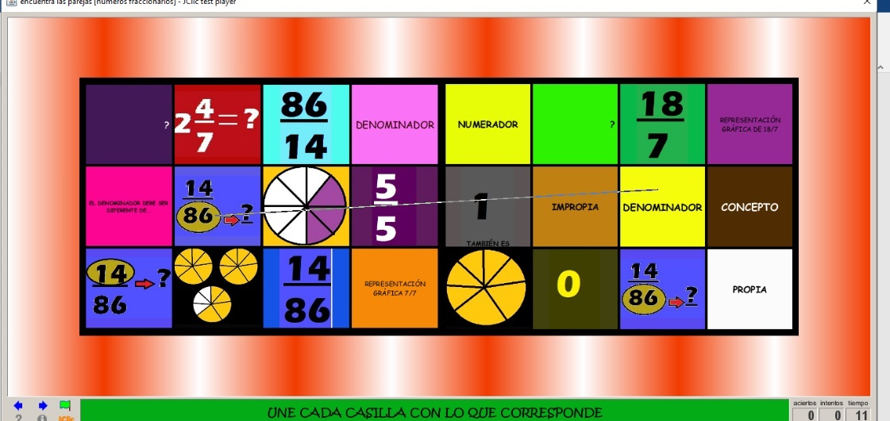
Figura 16. Actividad N° 6
En general como se refleja en la figura 7 en todas las actividades aparecen estos enunciados según lo que esté sucediendo durante la interacción.
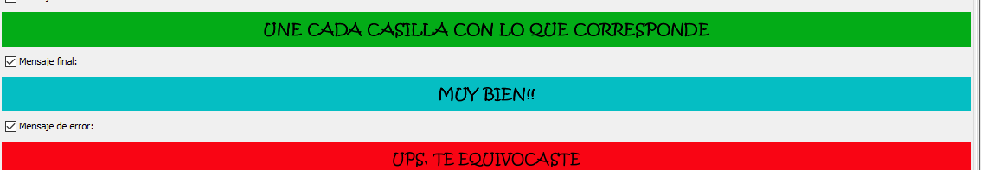
Figura 17. Mensajes de interacción
Se aplicaron las actividades propuestas en esta investigación de manera formal, por medio de la observación directa de manera cualitativa se recopilan los datos que trascienden al fortalecimiento y desarrollo de la propuesta pedagógica con el análisis de los resultados.

3.1.3.6. Fase 6. Evaluación de la aplicación del OVA
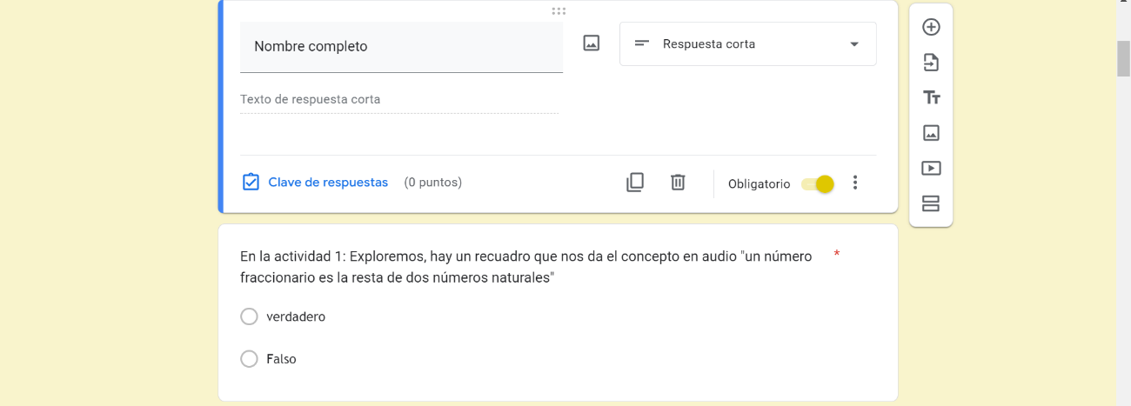
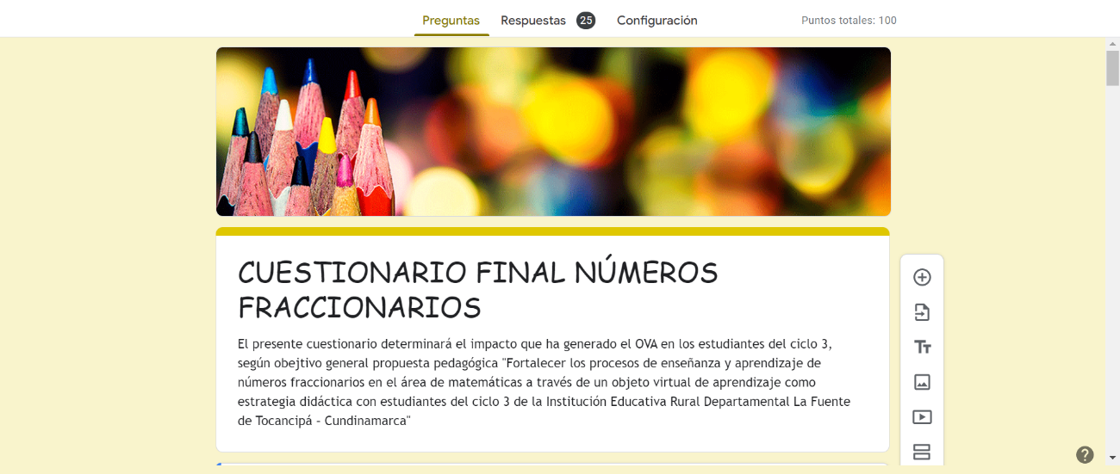
Para determinar la incidencia del OVA en el aprendizaje de los números fraccionarios en los estudiantes del ciclo 3 se diseñó una evaluación en línea como se evidencia en a figura N° 18.

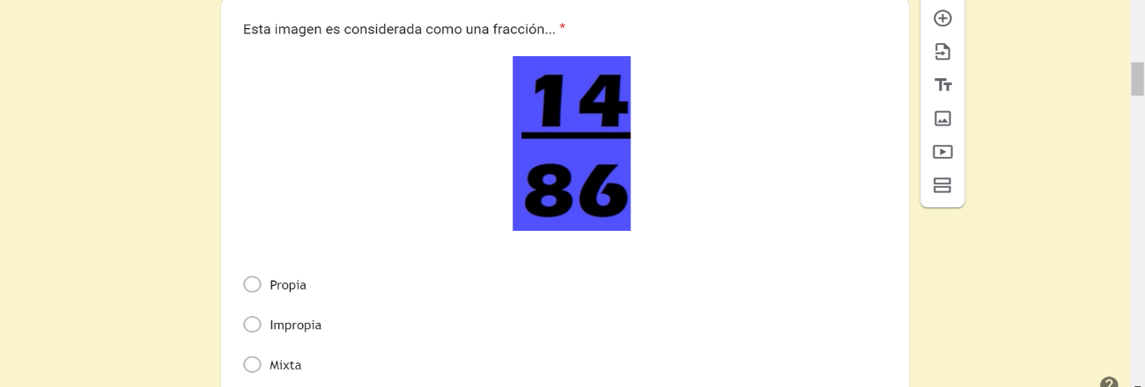

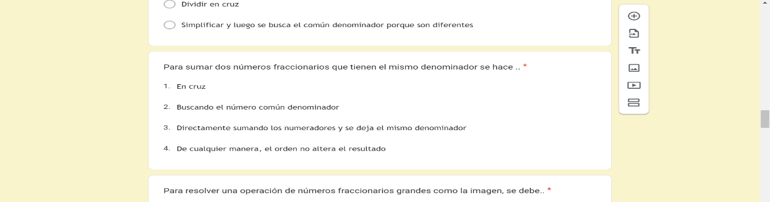
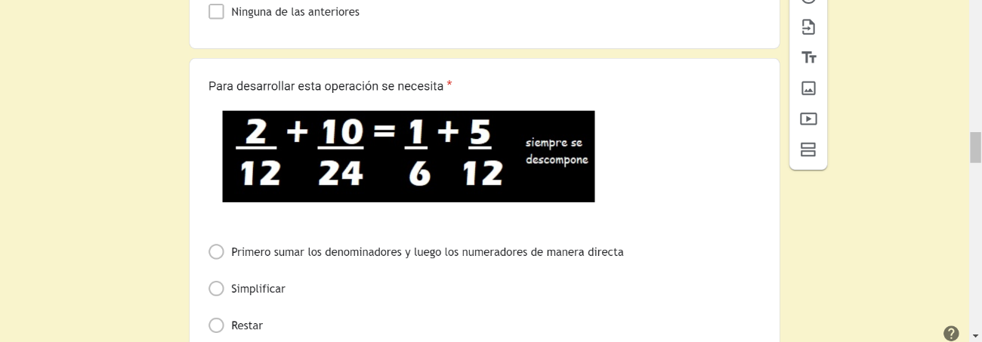
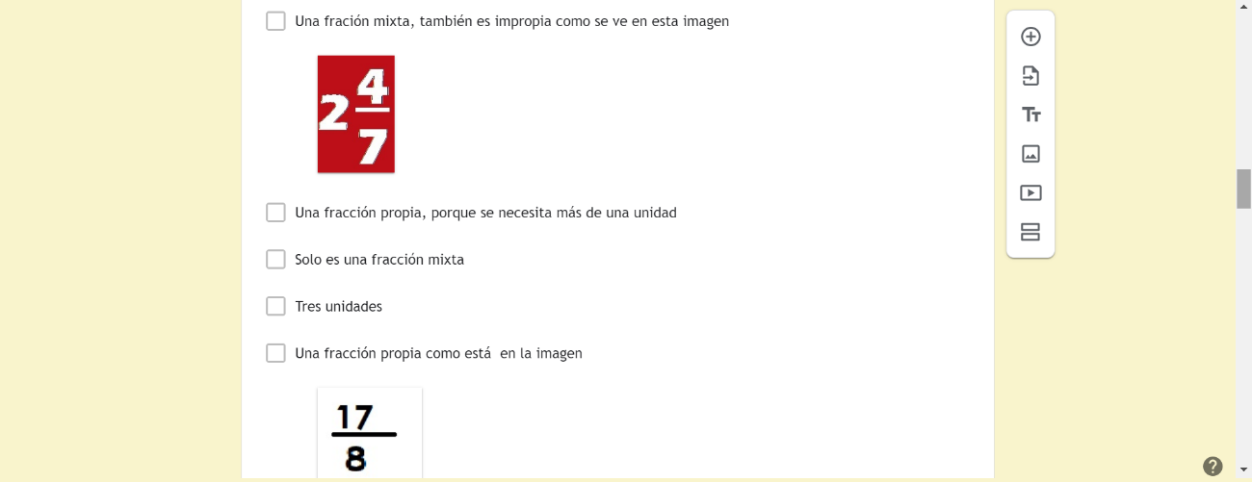
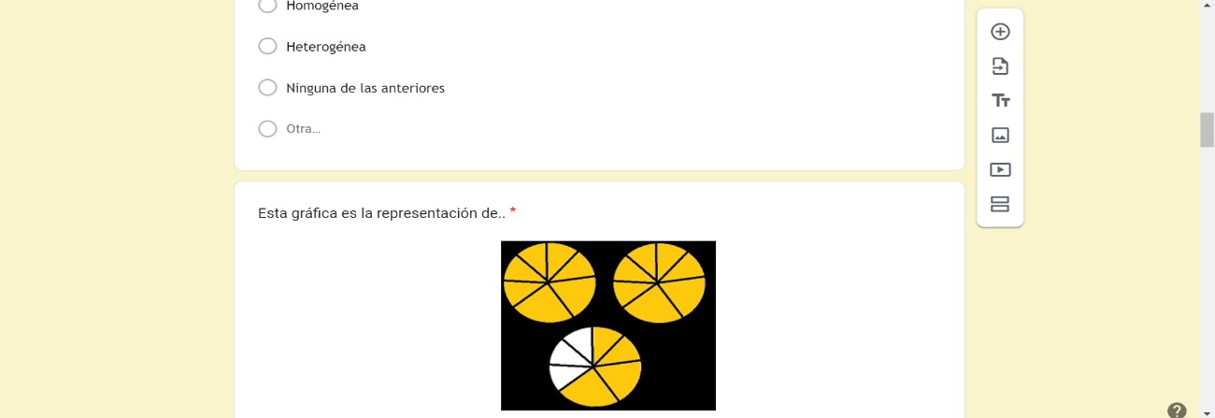
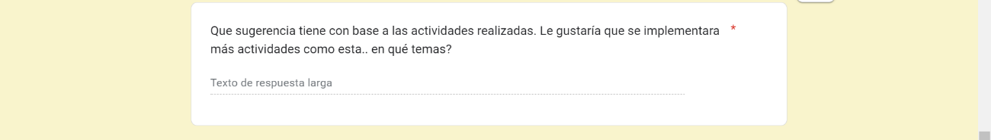
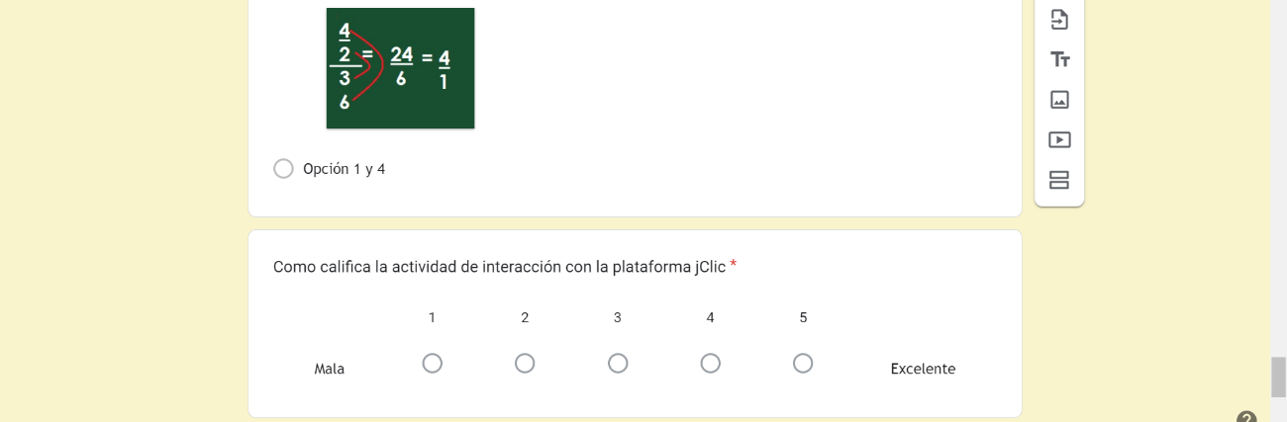
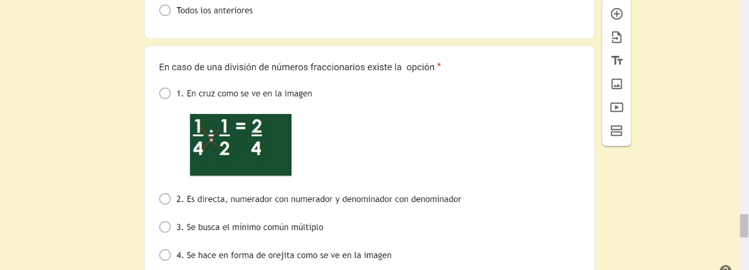
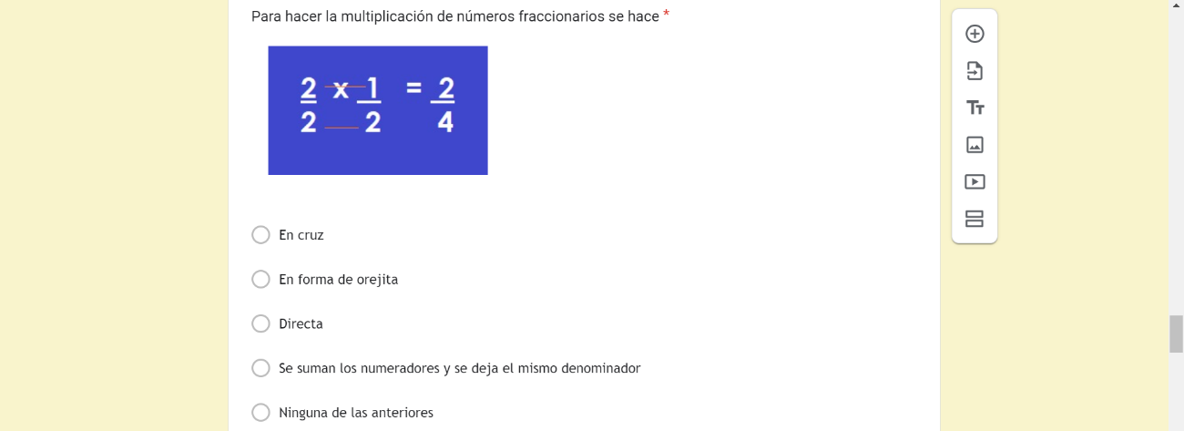
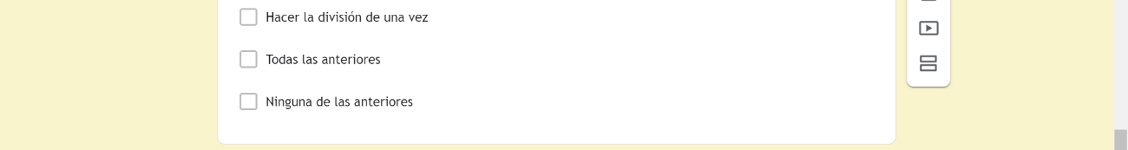
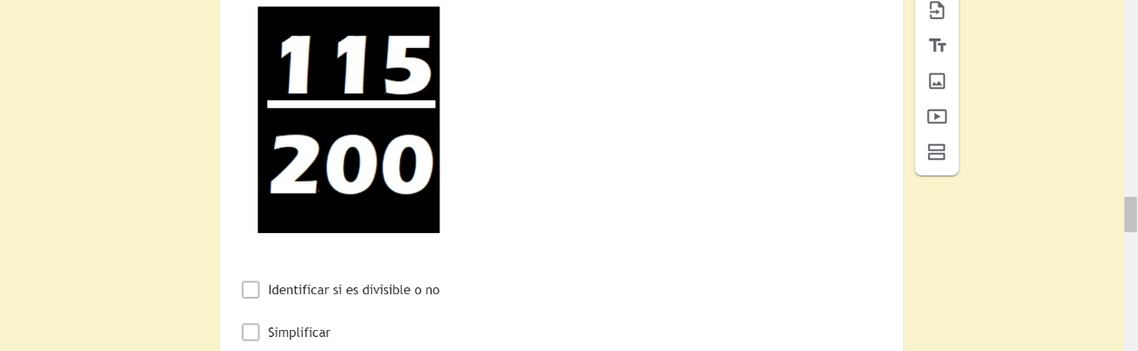
Figura 18. Evaluación final
3.1.3.7. Fase 7. Reflexiones e informe final. En esta fase se determina la reflexión partiendo del concepto de Montessori donde el aprendizaje de da a partir de experiencias significativas con el manejo del OVA con números fraccionarios. La interacción con estos recursos permite que el estudiante fortaleza su aprendizaje. Este recurso educativo permite aportar a la Institución Educativa La Fuente de Tocancipá una biblioteca digital con implementos novedosos y didácticos que conduzcan a la motivación del estudiante para continuar con su aprendizaje en diferentes campos del saber. A su vez es un conjunto de recursos autocontenibles y reutilizables a través de tres componentes internos como son los contenidos, actividades, y elementos de contextualización Tovar (2014).
En el informe final se dará a conocer los resultados obtenidos desde la primera fase del proyecto junto con la aplicación de la encuesta y el OVA estableciendo si apunta al tercer objetivo de la presente propuesta pedagógica con los aciertos y oportunidades de mejora el cual se analizará desde una perspectiva más detallada en el siguiente capítulo.

CAPÍTULO IV

4.1. Resultados y análisis de la información
En la presente propuesta de investigación se trabajó la entrevista diagnóstica según anexo con el fin de conocer la población estudiantil a estudiar. Posteriormente se trabajó el OVA con sus diferentes actividades durante los días 29 de octubre, 5 de noviembre y 12 de noviembre aprovechando los espacios que generó la docente de Informática y matemáticas, la cual permitió que se aplicara esta propuesta. Se generó una evaluación de manera participativa y oral delante de todo el grupo, para afianzar conocimientos con todo el grupo de estudiantes de manera colaborativa.
La evaluación final se realizó de manera virtual para determinar el nivel en el cual se encuentra cada estudiante frente a la dimensión cognitiva.
Este proyecto tiene como principio mostrar el fortalecimiento en los procesos de enseñanza y aprendizaje de números fraccionarios en el área de las matemáticas a través de un Objeto Virtual de Aprendizaje como estrategia didáctica con estudiantes del ciclo 3 de la Institución Educativa Rural Departamental La Fuente de Tocancipá- Cundinamarca.
Actualmente es muy notable el bajo desempeño académico de los estudiantes del grado 5 de primaria para afianzar conocimientos base de matemáticas enfrentándose al tema de los números fraccionarios, se ve reflejado cuando no se familiarizan con la metodología y los resultados como se ve en las pruebas efectuadas por el ICFES, las pruebas Saber.
En el marco del índice sintético de la calidad educativa - ISCE a partir de las pruebas Saber arrojadas por la página del Ministerio de educación Nacional se puede reflejar que la Institución Educativa Rural Departamental La Fuente de Tocancipá- Cundinamarca DANE 225817000021 ha estado entre los resultados más bajos del departamento de Cundinamarca entre el año 2014 al 2018 como se refleja en la gráfica, desde el año 2019 hasta la fecha no han vuelto a presentar pruebas por motivos de la pandemia.
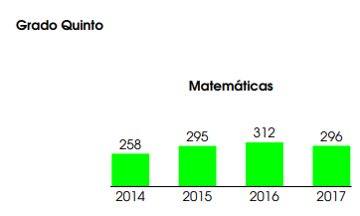

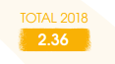
Figura 19. Trayectoria resultados Saber 5° 2014 – 2017. Tomado de http://superate20.edu.co/resultados_saber/index.php?seccion=etc

En la gráfica se puede verificar la trayectoria que ha presentado la Institución Educativa en los últimos años teniendo en cuenta que la escala de valores es de 100 a 500, siendo 500 el puntaje promedio más alto posible. Si lo comparamos a nivel departamental y nacional se puede analizar la situación que presenta el departamento de Cundinamarca afectando bastante el aprendizaje teniendo la siguiente comparativa:

EVALUADO | IED LA FUENTE | CUNDINAMARCA | COLOMBIA
Comunicación | 34% | 34% | 39%
Resolución | 37% | 37% | 42%
Razonamiento | 37% | 39% | 44%

Tabla 1. Comparativa resultados Institución Educativa – Departamento y País
Figura 20. Gráfica Comparativa resultados de la IE ante el Departamento y ante el País. Tomado de https://www.mineducacion.gov.co/portal/micrositios-preescolar-basica-y-media/Evaluacion/Evaluacion-de-estudiantes/397385:Indice-Sintetico-de-la-Calidad-Educativa-ISCE. Evaluar para avanzar 2022.
Con las gráficas anteriores se puede evidenciar la evolución que ha tenido el grado 5° en el área de las matemáticas 2014 – 2017 de la Institución Educativa La Fuente de Tocancipá, lo que quiere decir que antes de la pandemia ya había un grado de dificultad en su aprendizaje.
Por medio de la aplicación de la encuesta diagnóstica y sus respectivos análisis se evidenció que la integración y participación activa de los estudiantes fomentó el desarrollo del pensamiento cognitivo de manera colaborativa, permitiendo captar conceptos básicos sobre los números fraccionarios con ayuda de los compañeros, ya que cada uno tiene una forma de aprender diferente y cuando se escuchan entre ellos se construye conocimiento.
En la observación directa se analiza que el uso de las TIC en las diversas actividades despierta motivación e interés en los estudiantes de acuerdo a la entrevista y participación en todas las actividades. Se verificó que las estrategias pedagógicas deben estar acorde a la población estudiantil y forman parte fundamental en el desarrollo cognitivo de cada persona, ya que con el desarrollo de estas actividades de habilidades matemáticas se observa el mejoramiento de aprendizaje creando un buen ambiente social, por ejemplo, se evidenció que algunos estudiantes disfrutaron de la participación de manera grupal y con colaboración entre todos a resolver cada situación y argumentarlo.
A continuación, se detallan los resultados de la aplicación de la propuesta pedagógica a 25 estudiantes, en donde se desarrolló una evaluación final la cual diseñó con el fin de analizar el desempeño de los estudiantes en las habilidades numéricas especialmente los números fraccionarios. Vale la pena aclarar que, durante todo el proceso, la observación directa permitió apreciar las debilidades y fortalezas de los estudiantes en las diversas actividades, que se convirtió en un proceso de construcción permanente en aras de desarrollar habilidades y competencias.
En la pregunta1: exploremos, hay un recuadro que nos da el concepto un audio “un número fraccionario es la resta de dos números naturales”. Esta pregunta permite identificar la atención y comprensión que tiene cada estudiante frente al concepto general de los números fraccionarios, obteniendo como resultado que solo 1 persona no alcanzó a identificarlo equivalente al 4% y los 24 restantes a un 96% como se ve en la gráfica:

La pregunta2, la imagen 14 es considerada como una fracción… Se dejan varias opciones
86
y los 25 estudiantes respondieron de una manera acertada como una fracción propia, corresponde a un 100%.

La pregunta 3 hace referencia a la gráfica en donde debían validar lo que está representando con base a las opciones generadas, como resultado se obtuvo:
18 estudiantes dijeron la respuesta correcta correspondiente a un 72%, 4 con un 16% personas respondieron que es una fracción propia ya que se necesita más de una unidad, por tanto, no fijaron la atención al primer concepto que es definir la clase de fracción que es, 2 con un 8% personas identificaron que es una fracción mixta, lo cual es correcto, pero también es considerada como una fracción impropia, les faltó asociar los conceptos. 1 persona equivalente al 4% no alcanzó a definir ninguno de las opciones, es decir que aún tiene dudas respecto a la definición. Se alcanza a evidenciar en la gráfica de barras:
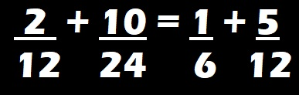

La pregunta 4 dice que para desarrollar esta operación se requiere.
En donde 19 =76% estudiantes dieron la opción correcta que es “simplificar y luego se busca el común denominador porque son diferentes. 2 de los estudiantes 8% optaron por la respuesta incorrecta donde suman numeradores y denominadores de manera directa, y 4 estudiantes 16% escogieron una opción que bien es correcta, pero está incompleta, ya que al simplificar no se está realizando la operación.

Para la pregunta 5 es definir que se hace en caso de sumar dos números fraccionarios con el mismo denominador, 22 estudiantes 88% lograron identificar la opción correcta, teniendo claro que se suman los numeradores y se deja el mismo denominador. 2 estudiantes 8% dicen que buscar el mínimo común denominador y 1 estudiante 4% dijo que era en cruz. La gráfica puede reflejar que todavía faltan 3 estudiantes que requieren reforzar sobre las operaciones con números fraccionarios:


La pregunta 6 dice que para resolver una operación con números fraccionarios grandes como esta imagen , se debe.. 22 estudiantes 88% acertaron con la respuesta donde se dan todos los parámetros para hacer una operación con fracciones, solo 3 personas 12% solo identificaron que deben simplificar. Se les aclaró en la socialización y la interacción con el OVA que siempre se debe identificar si es divisible o no para simplificar y al final después de descomponer la fracción se realiza la operación. Lo que podemos ver en la gráfica es que no están mal, sino que les faltó ver más opciones y analizarlas.

Pregunta7.Para hacer la multiplicación de números fraccionarios se hace de manera… En esta parte de la evaluación se puede reflejar que 24 estudiantes 96% aprendieron como se hace una multiplicación con fracciones, solo 1 persona 4% no logró identificarla. Se puede ver en la gráfica:

Pregunta 8. En caso de una división de números fraccionarios existe la opción… Este punto nos da una mirada hacia los buenos resultados que se han obtenido frente a la interacción con operaciones con números fraccionarios, ya que 22 estudiantes 88% en su mayoría han logrado este aprendizaje.
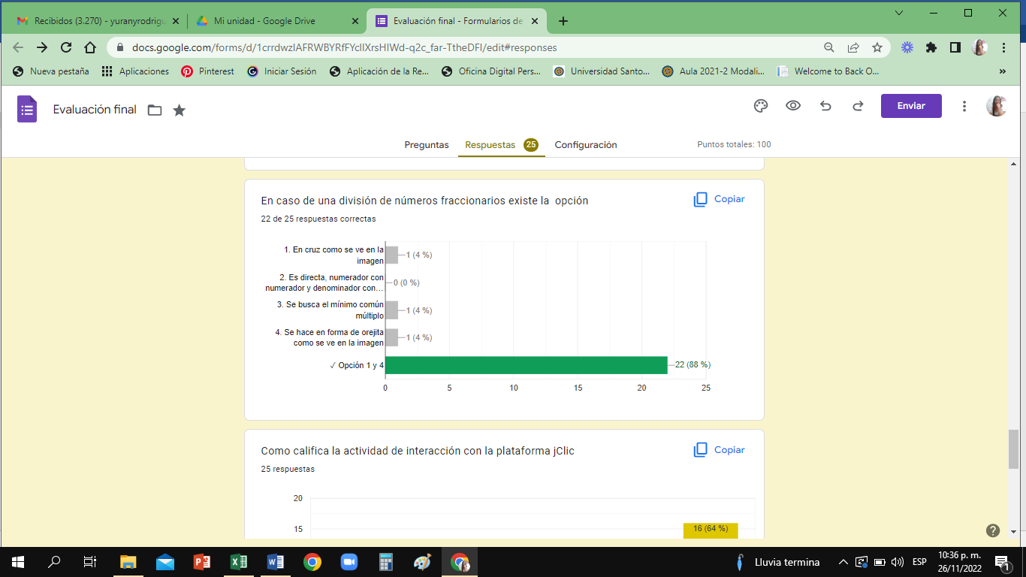
Pregunta9. Cómo califica la actividad de interacción con la plataforma jClic. De las cuales se obtuvo las siguientes apreciaciones, en una escala de 1 a 5, donde uno es muy malo y 5 es excelente. Les despertó mucha curiosidad, motivación, ese apetito por seguir interactuando e ir más allá, ya que es una nueva manera de poner en práctica y desarrollar habilidades numéricas.
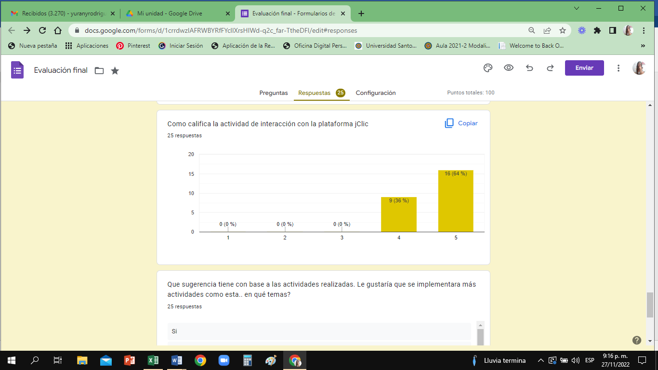

Pregunta10. Qué sugerencia tiene con base a las actividades realizadas. ¿Le gustaría que se implementara más actividades como ésta… en qué temas? Se obtuvo la siguiente información:
NOMBRE COMPLETO | Que sugerencia tiene con base a las actividades realizadas. Le gustaría que se implementara más actividades como esta.. en qué temas?
Karen Gómez Ortiz | Me gustaron mucho, son diferentes a lo que se ve en la clase normal. Me gustaría mas actividades como esas para reforzar todas las matemáticas
Astrid Alarcon | Si
María Raquel farias pico | Castellano
Néstor Manzo | Sociales
Carmen Vieda | Son juegos muy interactivos y llamativos ,me gustaría que los docentes los hicieran más seguidos para que comprendieramos mejor los temas.
Johan Sebastian Barrera Pachón | En todos
Alexandra Peña | Si me gustaría mas actividades como estas ya que ayudan a generar el mejor conocimiento y entrenamiento mental.
Mariana Lopez | Na
SAMUEL DAMASCO | Ninguna
Nicolas Alejandro Hernández
Johan Méndez Londoño | Sería excelente que este recurso estuviese disponible para los diferentes docentes y facilitar así el desarrollo de las clases, haciendo uso de herramientas dinámicas como estas, que facilitan la captación de la información para los distintos estudiantes. Me gusto, gracias.
Alejandra Espinosa | Si en todos los temas
Julio David Morelo | Ninguna
Karen Ramirez | En los temas fundamentales del área de matemáticas ya que permiten fortalecer los procesos de una manera más práctica.
Angel Duvan Castellanos Cardenas | Se deben realizar más ejercicios en casa
Anyi Catalina Niño | Sii perfecto
Robinson Mauricio Guerrero Gaitán | Excelente para fortalecer los conocimientos.
Stiven Junior Machado | Si, potencializan el aprendizaje
Ivan Ramirez | en probabilidades
Laura Mariana Alonso Rincón | Más prácticas para entender e interpretar mejor todo
Paula Andrea Gordillo | si
YESID LEONARDO AREVALO CHISABA | Td bn
Erika Juliana Castro Olaya | Si, en todo.
NASLY XIOMARA CARDENAS CALDERON | Si
Lorena Sánchez Sánchez | Continuar con actividades de este tipo que favorecen el aprendizaje de estos temas tan complejos
Finalmente se puede ver que el promedio en general de los estudiantes que han respondido de manera correcta frente al tema de los números fraccionarios corresponde al 88% a 22 estudiantes. En instrumento de evaluación elaborado ha sido bastante efectivo teniendo en cuenta una población tan diversa como fue el ciclo 3 de la Institución Educativa La Fuente de Tocancipá obteniendo los siguientes porcentajes en general.

Las anteriores cifras comparadas con los resultados de la prueba diagnóstica permiten evidenciar que los avances en los niveles de comprensión matemática son muy satisfactorios. Teniendo en cuenta los resultados se pudo observar que las habilidades desarrolladas en menor porcentaje para mejorar la comprensión de los números fraccionarios fueron habilidades para interpretar la información explícita como situaciones de identificación, percepción, definición y análisis en varios casos, siendo mejor el desempeño el concepto general y la definición de una fracción propia, ya que hay facilidad para establecer relaciones entre la identificación y la interpretación de una fracción, es decir, se relacionan los conocimientos que un estudiante puede tener y establecer juicios argumentativos.
En cuanto a las sugerencias de cada estudiante, aunque no se puede precisar de manera porcentual se logra percibir un mayor interés y desempeño en cuanto al desarrollo de la interpretación y argumentación plasmada en la interacción con el OVA, hay un déficit en aprender a identificar las condiciones para el desarrollo de operaciones básicas con fraccionarios como es la suma, ya que existen dos opciones de realizarla y los pasos son un poco extensos; es pertinente continuar con este proceso de formación para que los estudiantes puedan desarrollar al máximo la competencia adecuada de acuerdo a los parámetros del plan de estudios para el ciclo 3.
Lo anterior permite analizar y replantear un cambio es las estrategias del docente en el aula para la educación no formal, de tal manera que el uso de las TIC como herramienta primordial para alcanzar el aprendizaje significativo reflejado en la presente propuesta pedagógica, generando interés en los estudiantes, de mucho agrado como se puede ver en la respuesta de la pregunta final de la evaluación. De esta manera surge un gran desafío para los docentes de la Institución, iniciando por incluir dentro de la planeación de manera transversalizada el uso de estos recursos tecnológicos en los procesos de enseñanza – aprendizaje, pasando de los medios a las mediaciones, el sistema de educación no puede ser ajeno a los cambios y transformaciones de la sociedad que es cada vez más exigente, donde el ser humano está en constante cambio y presionado para ser competente con un óptimo desempeño de acuerdo a las necesidades de su entorno. Esta propuesta rompe esquemas tradicionales y limitantes permitiendo que los estudiantes sean más activos en su proceso de aprendizaje.

CONCLUSIONES

En esta investigación se ha indagado en el uso de los recursos tecnológicos (OVA) como herramienta didáctica para fortalecer los procesos de enseñanza y aprendizaje de números fraccionarios en el área de matemáticas con estudiantes del ciclo 3 de la Institución Educativa Rural Departamental La Fuente de Tocancipá – Cundinamarca. Estas herramientas juegan un papel fundamental en la educación, proporcionó fortalezas para continuar utilizándolas y en un futuro obtener resultados más relevantes. Se logró fortalecer los procesos de aprendizaje en los números fraccionarios en un buen porcentaje, en este caso un promedio del 88%, evidenciándose la mediación pedagógica a través del desarrollo de actividades diferentes a las tradicionales que le han propiciado a los estudiantes elementos claves que le sirven como base para un mejor desempeño en diferentes áreas (según sugerencia de parte de los estudiantes evaluados). Estas actividades fueron experiencias novedosas y provechosas donde les permitieron potenciar las competencias en las matemáticas de una manera efectiva.
Se obtuvieron las siguientes percepciones:
- Los docentes aún no poseen todos los conocimientos necesarios para hacer buen uso de la incorporación de TIC en el aula, su uso dentro de la Institución Educativa es muy limitada por la falta de conexión a Internet continua, la cual es muy intermitente y no permite el uso continuo de actividades en la Web, pero existen recursos que se pueden usar sin esta conexión continua, en este caso programas como jClic, que es una Swit completa de opciones para generar actividades en cualquier campo de acción.
- La información recopilada mediante la aplicación de los instrumentos de recolección de datos, más la observación directa como factor determinante para observar la realidad educativa, permitió evidenciar los factores que determinan la integración de las TIC en los procesos de enseñanza y aprendizaje, ya que al hacer un muy buen uso de ellos esas TIC pasan a ser parte de la evolución del entorno tecnosocial como tecnologías para el aprendizaje y el conocimiento TAC, en otras palabras es cuando el docente tiene claridad en el término como un medio potenciador del aprendizaje y como recurso didáctico en las actividades que favorecen esos espacios del aprendizaje colaborativo y gestión del conocimiento por medio del enriquecimiento de saberes.
- Se percibió el agrado por parte de los estudiantes durante el desarrollo de cada actividad planteadas en el OVA, pese al poco manejo de los computadores dentro del aula, frecuentemente hubo dificultad con los equipos por su mal estado, tanto que la última actividad que fue con los dos grupos del ciclo se tuvo que hacer algunos en parejas, es una condición que influye en los propósitos iniciales, sumando la conexión a internet intermitente para lograr sacar el resultado de la interacción de manera porcentual.
- Las diferentes actividades del OVA permitieron que se disminuyera la dificultad de la percepción frente a un número fraccionario o gráfica con respecto a la entrevista encuesta diagnóstica donde se refleja en el punto final que un gran porcentaje de los estudiantes no lograban identificar nada en la imagen que les correspondió, incluso un estudiante lo vio como una resta.
- Se logró identificar que las TIC son de gran impacto y efectividad en el proceso de enseñanza y aprendizaje, lo que permite determinar que su aplicación permanente y adecuada contribuye para afianzar y fortalecer los procesos de aprendizaje no solo en habilidades numéricas sino también en otros campos del saber, ya que por medio de la repetición se ejercita la memoria y se capta mejor el concepto.
- En cuanto al desarrollo de la interpretación, los estudiantes obtuvieron buenos resultados y fue reflejado desde el momento que participaban en clase delante de todos, y al final en la evaluación estableciendo relaciones entre el contenido de las actividades y situaciones reales, ya que se explicaba con ejemplos en relación a la cotidianidad, donde el estudiante establece juicios argumentativos.
- Solo queda es incitar a todos los docentes a ser uso de herramientas que ayuden en el proceso de formación con la población estudiantil en mención, establecer parámetros e incluirlos dentro del plan de estudio como nuevas estrategias pedagógicas para ser parte de la evolución del entorno tecnosocial.
- Este tipo de investigación cualitativa cumple con la labor de interacción Martínez (2011), ya que establece el vínculo entre la población objeto y el investigador, como interacción dialógica y comunicativa dentro del aprendizaje.
- Como investigación cualitativa abierta Ruiz (2012) y Cornejo (2011) esta propuesta de investigación pedagógica involucra ramas de la ciencia como etnografía, antropología, sociología, historia, política entre otras, al comprender el comportamiento de los participantes en las diferentes actividades con el OVA en referencia a las situaciones presentadas durante las operaciones con números fraccionarios.

REFERENCIAS

Parra Castrillón, E. y Narvaez A. (2010). Revista virtual Universidad Católica del Norte N° 31. 2010. Medellín Colombia.

Acuña, M. (2022). Objetos Virtuales de Aprendizaje en línea. Blog evirtualplus. https://www.evirtualplus.com/objetos-virtuales-de-aprendizajes-linea/

Ochoa Angrino, S., Caicedo Tamayo, S., Montes González, J., Chávez Vescance, J., Valencia Molina T. y Serna Collazos A. (2016). Competencias y Estándares TIC desde la dimensión pedagógica: una perspectiva desde los niveles de apropiación de las TIC en la práctica educativa docente. Pontificia Universidad Javeriana. Cali Valle del Cauca Colombia.

Gómez M. (2019). 5 herramientas para desarrollar Objetos Virtuales de Aprendizaje. E-Learning Masters. Universidad de Galileo Guatemala. http://elearningmasters.galileo.edu/2019/02/01/objetos-virtuales-de-aprendizaje/

Chisag Ch, L. (2016). Objetos Virtuales como apoyo didáctico en el aprendizaje. [Tesis Maestría en Informática Educativa]. Universidad Técnica de Ambato Tungurahua Ecuador. https://www.gestiopolis.com/objetos-virtuales-apoyo-didactico-aprendizaje/

Sevilla H, Tarasow F. y Luna M. Educar en la era digital. (2017). Docencia, tecnología y aprendizaje. Editorial Pandora. Colegio La Nogalera. Guadalajara, Jalisco, México. https://www.studocu.com/es-mx/document/universidad-del-norte-mexico/tecnologias/libro-educarenlaeradigital/35271460

Cabrera Medina J, Sánchez Medina I. y Rojas Rojas F. (2016) Uso de Objetos Virtuales de Aprendizaje OVAs como estrategia de enseñanza – Aprendizaje Inclusivo y Complementario para los cursos teóricos prácticos. Revista Educación en Ingeniería 11 (22), pp. 4-12. https://doi.org/10.26507/rei.v11n22.602

Pruzzo de Di Pego V., (2012). Las fracciones: ¿problema de aprendizaje o problemas de la enseñanza? Revista Pilquen sección Psicopedagogía. Facultad de Ciencias Humanas - Universidad Nacional de La Pampa.

Lozano, R. (2011). De las TIC a las TAC: tecnologías del aprendizaje y el conocimiento. Anuario ThinkEPI, 5, 45–47. https://thinkepi.profesionaldelainformacion.com/index.php/ThinkEPI/article/view/30465
Mora Mora ,D.P., & Bejarano Aguado, G. A. (2016). Prácticas educativas en ambientes virtuales de aprendizaje. Aletheia, 8(2), 48-63. https://aletheia.cinde.org.co/index.php/ALETHEIA/article/view/320

Moreno Guerrero A. (2011). El proceso de enseñanza – aprendizaje mediante el uso de plataformas virtuales en distintas etapas educativas – Plataformas virtuales. Igandea España. http://recursostic.educacion.es/observatorio/web/eu/software/software-educativo/1007-monografico-el-proceso-de-ensenanza-aprendizaje-mediante-el-uso-de-plataformas-virtuales-en-distintas-etapas-educativas?start=3

Romero D. (2020). Descubre cómo funcionan los Ambientes Virtuales de Aprendizaje (AVA) y qué aportan a la educación. Rockcontent. https://rockcontent.com/es/blog/ambientes-virtuales-de-aprendizaje/

Mesa S. Armando. y Barrios G A. (2010). Propuesta Didáctica para la enseñanza de ls Fracciones. Memoria 11 Encuentro Colombiano de Matemática Educativa. http://funes.uniandes.edu.co/1174/1/674_Propuesta_Didctica_Asocolme2010.pdf

Sotomayor O Z., CAncino A., Stein H., Hernández W., Arena J., Kharfan de los Reyes M. y Hung E. (2015). Hacia ek Foimento de las TIC en el sector Educativo en Colombia. Barranquilla Colombia. https://books.google.es/books?hl=es&lr=&id=1W02CwAAQBAJ&oi=fnd&pg=PP1&dq=leyes+en+torno+a+las+tic+y+tac+en+la+educaci%C3%B3n+colombiana&ots=F6C9wQURDZ&sig=RZtFgiS2UWq8d0LMPXAXjOkeZ6M#v=onepage&q&f=false

Guerra Reyes F y Landázuri Ortiz R. (2021). Objetos Virtuales de Aprendizaje OVA off-line, para el desarrollo del pensamiento lógico matemático en los estudiantes de noveno año de Educación Básica Superior de la Unidad Educativa Atahualpa. [Tesis postgrado Mestría en Tecnología e Innovación Educativa]. Ibarra Ecuador.
http://repositorio.utn.edu.ec/handle/123456789/11438

Florez García S y Beltrán Sierra J. (2017). Estrategia didáctica mediada por OVA para favorecer el proceso de comprensión de los textos literarios infantiles en los estudiantes del grado tercero del Colegio de la Universidad Libre. Fundación Universitaria Los Libertadores. Bogotá DC. http://hdl.handle.net/11371/1331

López Pinzón N., Contreras Pardo M., Menéndez Mora R., Rojas Velásquez O. (2017) El uso de Recursos Educativos Digitales Abiertos en el desarrollo de habilidades de pensamiento para la resolución de problemas de matemática en estudiantes de quinto grado de Educación Básica Primaria. Barcelona. http://hdl.handle.net/10045/71245
https://repositorio.unicartagena.edu.co/handle/11227/14547

Triana M. y Ceballos J. (2016). Valoración de Objetos Virtuales de Aprendizaje (OVA) para la enseñanza de las matemáticas. Un instrumento para profesores. [Tesis Maestría en Educación Matemática]. Universidad de Medellín Colombia. http://funes.uniandes.edu.co/11444/

Beltrán Hernández H y García Doncel N. (2021). Desarrollo de un objeto virtual de aprendizaje (OVA) para el área de matemáticas grado noveno, en el colegio centro de estudios financieros e informáticos. Universidad Pedagógica Nacional. Bogotá DC. http://repository.pedagogica.edu.co/handle/20.500.12209/16708

Rojas Vargas R. y Roncancio Becerra C. Propuesta de un objeto Virtual de Aprendizaje OVA para el aprendizaje de las fracciones en el marco del desarrollo de competencias matemáticas en estudiantes de 6° en una Institución Educativa Pública con contexto Rural. Bogotá DC. http://hdl.handle.net/20.500.12749/14780
Anexos

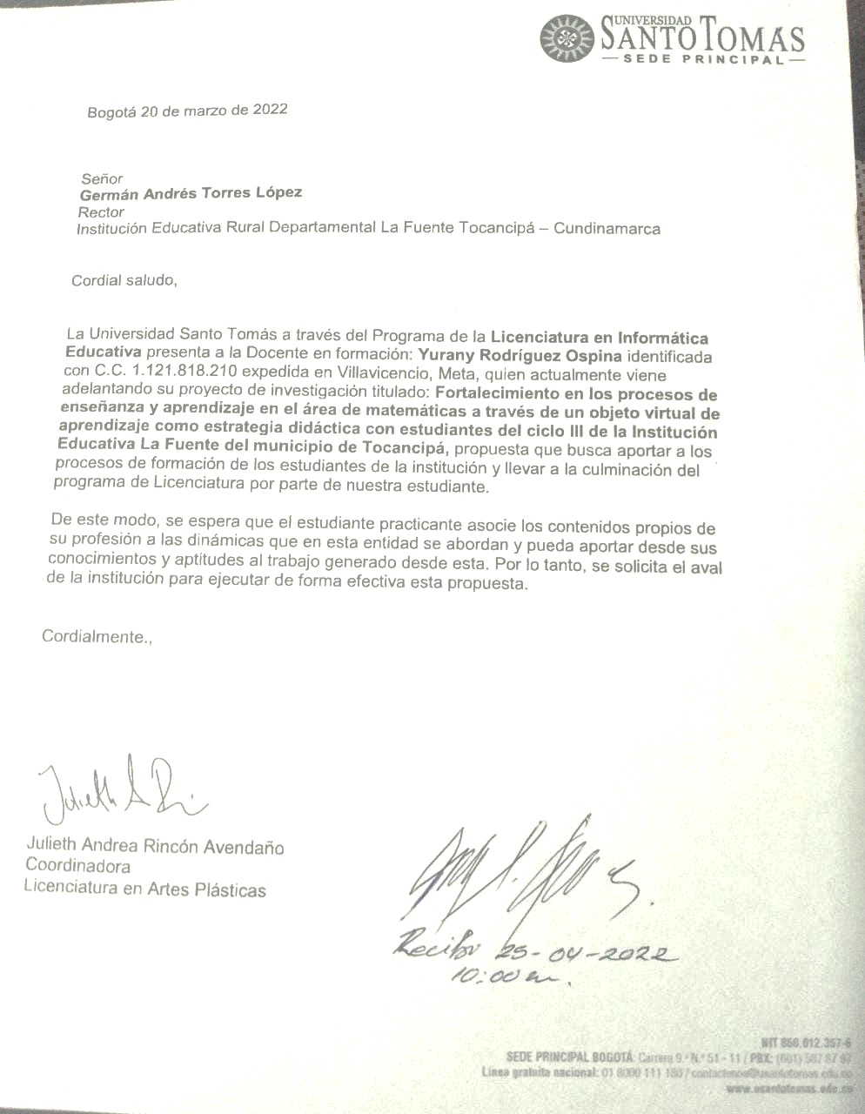
Anexo 1. Carta de presentación

Anexo 2. Entrevista a estudiantes

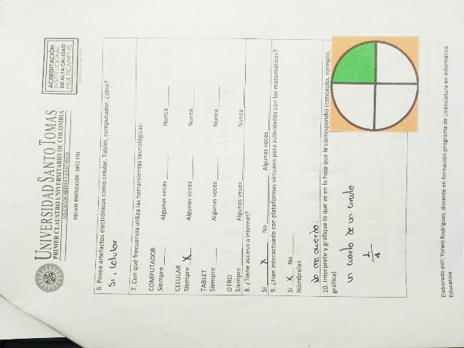
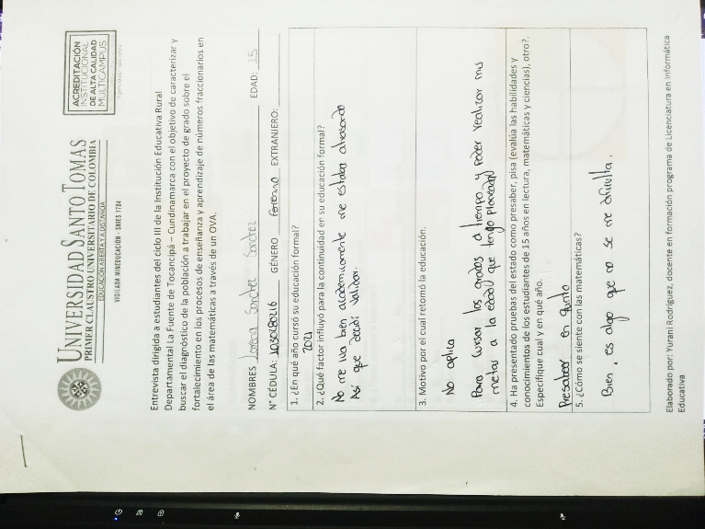

Anexo 3. Fichas de estudiantes donde hacían los ejercicios de comprobación
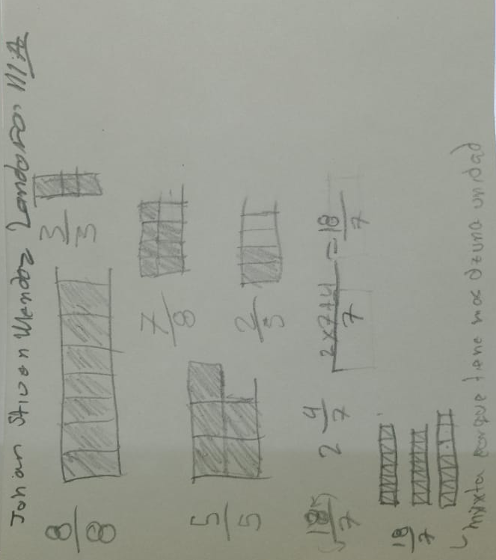
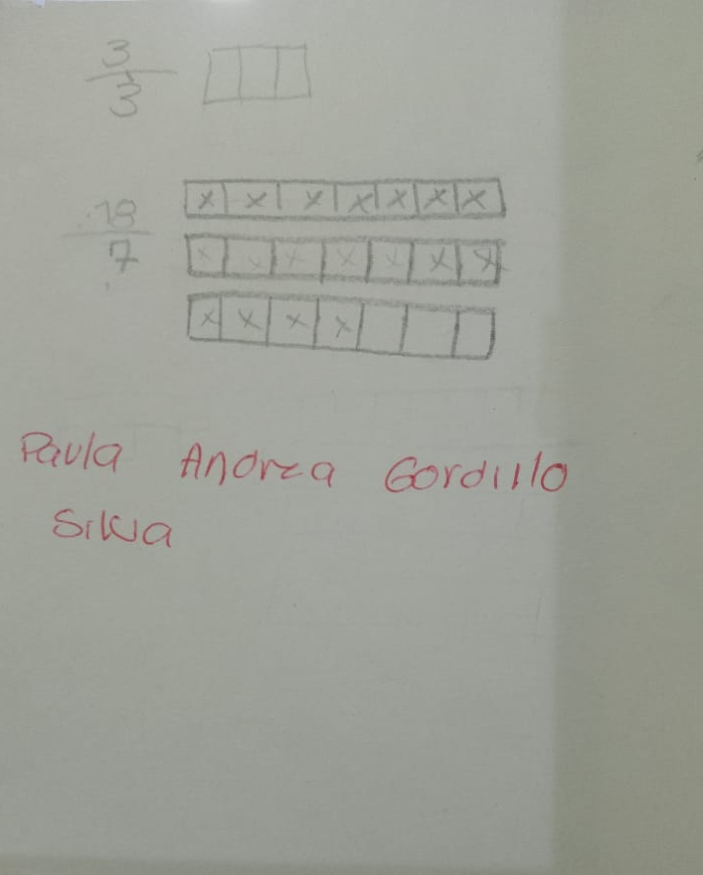

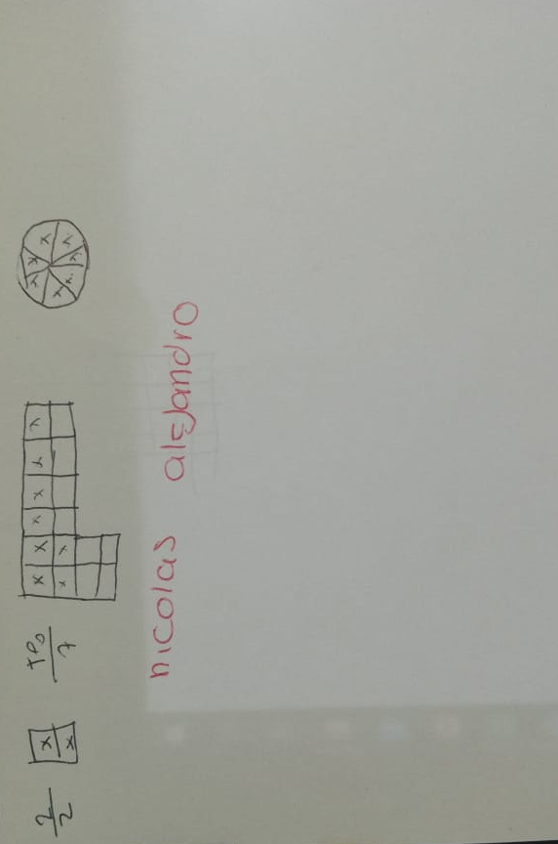

Anexo 4. Fotos de los estudiantes aplicando la entrevista encuesta
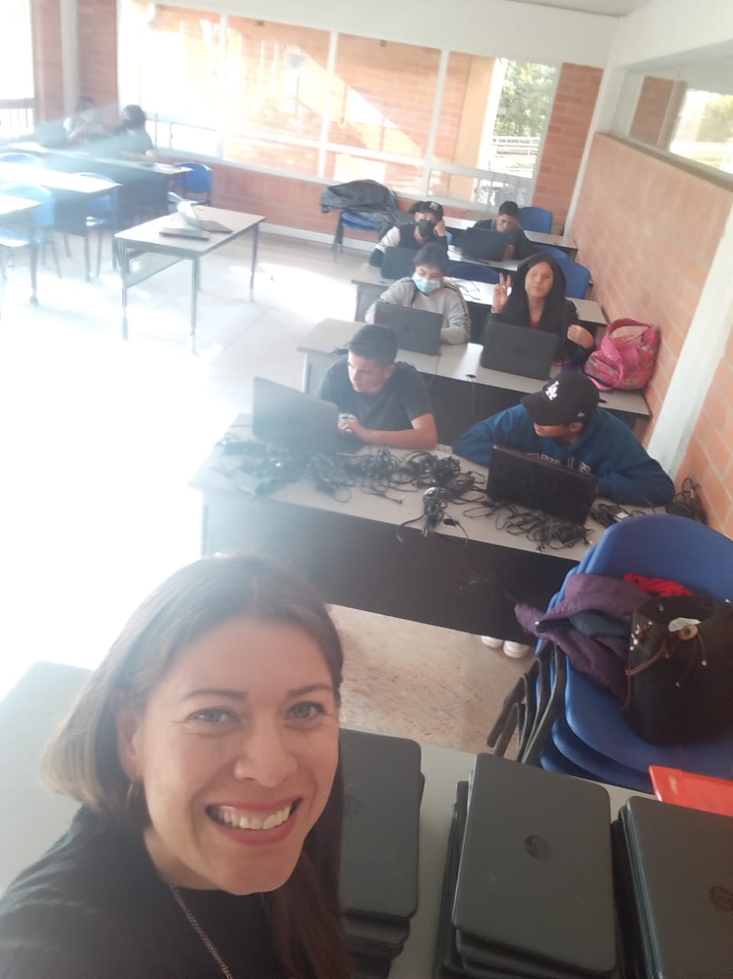
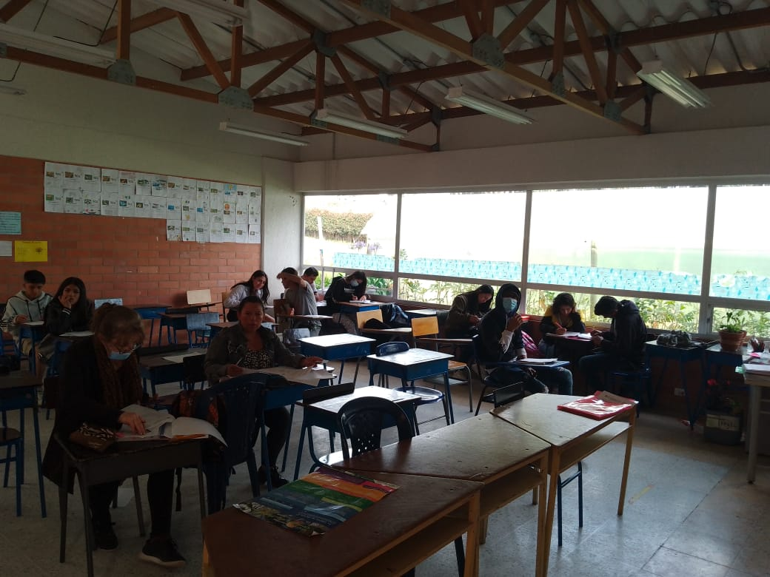

Anexo 5. Fotos de los estudiantes interactuando con el OVA
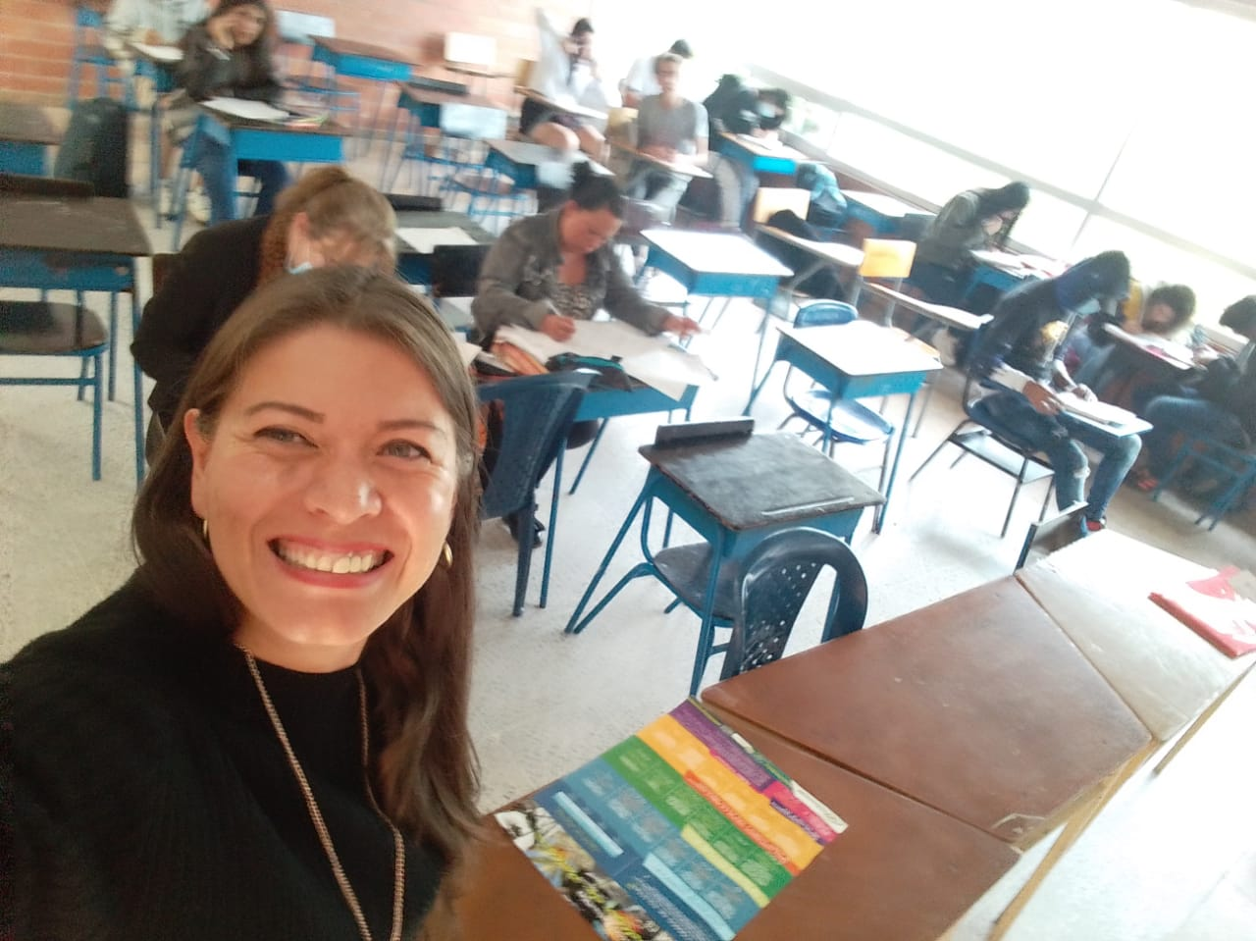
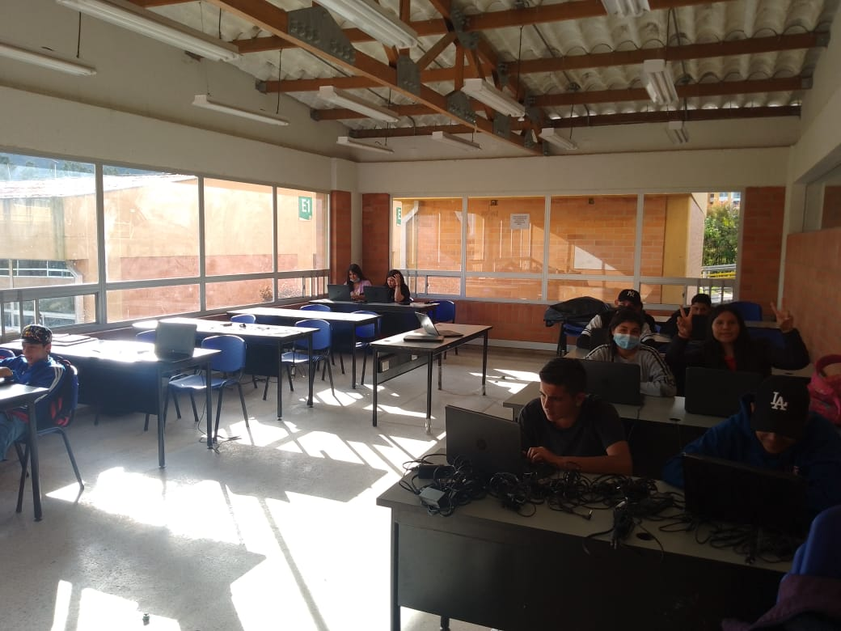

Anexo 6. Fotos de la Institución Educativa – aula de clases

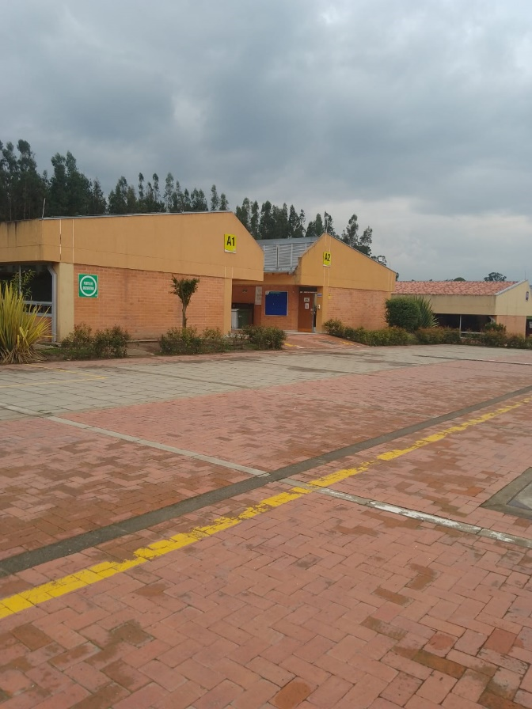
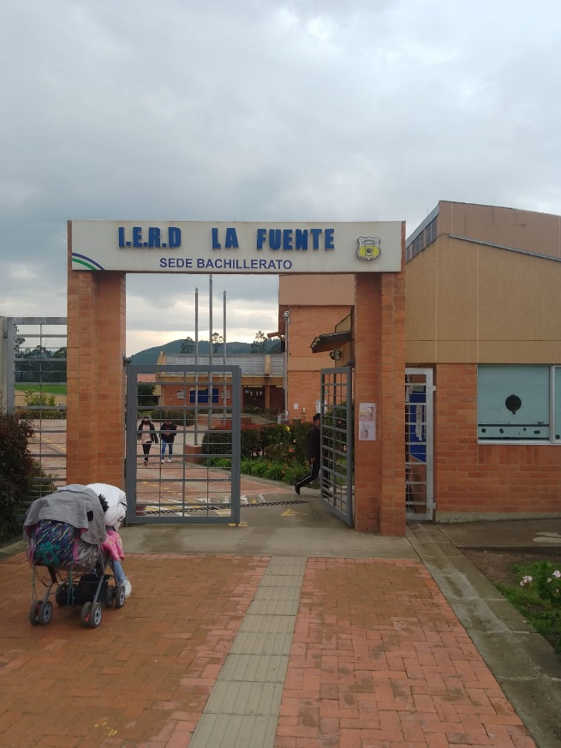

Anexo 7. Evaluación final

https://docs.google.com/forms/d/e/1FAIpQLSeSXqzbwlHtV4XdUMta8zoEuFawryP9GE2TVagNWJP2ZZU02Q/viewform?usp=sf_link

